Приложение 7 к Техническому заданию

Описание Системы ЕИСУД

Перечень терминов и сокращений

Термин | Определение
АПК МАИП | Автоматизированный программный комплекс мониторинга и анализа информационного пространства
БД | База данных
Гб | Гигабайт
ЕИСУД МГД, Система | Единая интегрированная система управления данными Московской городской Думы
Информационный контур МГД | Локальная (внутренняя) сеть МГД
ИС | Информационная система
ИС МГД | Информационные системы Московской городской Думы, с которыми осуществляется взаимодействие ЕИСУД МГД, посредством механизмов интеграции (ИС СЗД, СУИ, АПК МАИП)
ИССЗД | Информационная система сопровождения законодательной деятельности
МГД | Московская городская Дума
ПО | Программное обеспечение
Пользователи | Руководители структурных подразделений МГД, а также должностные лица
СУБД | Система управления базами данных
СУИ | Система управления информацией Московской городской Думы
API | (от англ. «Application programming interface») – описание способов, с помощью которых одна компьютерная программа может взаимодействовать с другой компьютерной программой
- Назначение программы
  - Назначение
ЕИСУД МГД предназначена для обеспечения информационной поддержки руководителей структурных подразделений Аппарата МГД, а также пользователей, которым будет предоставлен сетевой доступ в информационный контур МГД.

ЕИСУД МГД предоставляет пользователям следующие возможности:

- агрегация, организация и визуализация данных, обрабатываемых прикладными информационными системами, разработанными ранее для нужд МГД: ИС СЗД, СУИ, АПК МАИП (далее – ИС МГД);
- быстрый поиск, фильтрация и сортировка данных ИС МГД;
- уведомление пользователей о важных событиях в рамках деятельности МГД;
- консолидация и организованная визуализация ссылок на информационные ресурсы, данные из которых невозможно отображать в ЕИСУД МГД напрямую в связи с организационными или техническими ограничениями;
- единая аутентификация пользователей с целью предоставления доступа ко всем ИС МГД, в которых зарегистрирован пользователь, без необходимости повторения данной процедуры;
- оперативный просмотр онлайн-трансляций из залов заседаний МГД.

  - Возможности пользователя при работе с Системой
Система разработана в соответствии с техническим заданием, и включают в себя следующие подсистемы:
- «Персонализация»;
- «Обеспечение информационной поддержки»;
- «Взаимодействие с информационными системами»;
- «Администрирование».
Система обеспеченивает:
- единый доступ к интегрированным ИС МГД;
- управление виджетами;
- визуализацию сведений, содержащихся в виджетах раздела «Главная страница»;
- визуализацию сведений, содержащихся в разделе «Календарь»;
- визуализацию сведений, содержащихся в виджетах раздела «Онлайн трансляции»;
- визуализацию сведений, содержащихся в разделе «Законодательная деятельность»;
- визуализацию сведений, содержащихся в виджетах раздела «Статистика»;
- поиск документов, разрабатываемых в рамках деятельности МГД, в рамках раздела
«Законодательная деятельность».

- Функциональные возможности Системы
Функциональность Системы делится на следующие группы:
- функции обеспечения единого доступа к ИС МГД и настройки страниц (подсистема «Персонализация»);
- функции, связанные реализацией интерфейса ЕИСУД МГД (подсистема «Обеспечение информационной поддержки»);
- функции, связанные с получением данных из ИС МГД (подсистема «Взаимодействие с информационными системами»);
- функции администрирования (подсистема «Администрирование»).

  - Функции подсистемы «Персонализация»
    - Функциональная возможность по обеспечению единого доступа к ИС МГД, посредством единого окна входа
Функциональная возможность по обеспечению единого доступа к ИС МГД предназначена для решения возникшей в ходе работы пользователей иметь отдельные логин и пароль для каждой ИС МГД в отдельности. Данная функциональная возможность обеспечивает единовременную авторизацию пользователя во всех интегрированных ИС МГД, куда пользователю предоставлен доступ администратором ИС МГД. Единовременная авторизация пользователя осуществляется посредством ввода логина и пароля в специализированном окне аутентификации и авторизации.
    - Функциональная возможность по настройке страниц, а также редактированию настроек страниц и разделов ЕИСУД МГД
Функциональная возможность по настройке страниц предназначена для управления виджетами, расположенными на главной странице Системы. В рамках данной функциональной возможности предусмотрен режим редактирования и настройки раздела «Главная страница». Для пользователей ЕИСУД МГД доступны следующие операции:
- выбор месторасположения виджета в сетке областей для последующего добавления виджета на главную страницу Системы;
- выбор виджета с возможностью внутрисистемного поиска виджета по его названию;
- добавление виджета в текущее месторасположение на главной странице Системы;
- перемещение виджета в сетке областей;
- удаление виджета в сетке областей;
- настройка персонального профиля пользователя, позволяющего выполнить расположение виджетов под требования каждого пользователя ЕИСУД МГД в отдельности.
  - Функции подсистемы «Обеспечение информационной поддержки»
    - Функции раздела «Главная страница»
В разделе «Главная страница» реализуется визуализация сведений, содержащихся виджетах. Виджеты раздела «Главная страница» настраиваются пользователем индивидуально при помощи функциональной возможности по управлению виджетами. В раздел «Главная страница» при помощи функциональной возможности по управлению виджетами могут быть добавлены следующие виджеты:
- «Новости»;
- «Объявления»;
- «Ссылки на внешние ресурсы»;
- «Ссылки на ресурсы МГД»;
- «Справочник сотрудников»;
- «Документы МГД»;
- «Календарь»;
- «Онлайн трансляции»;
- «Статистика обращения граждан».
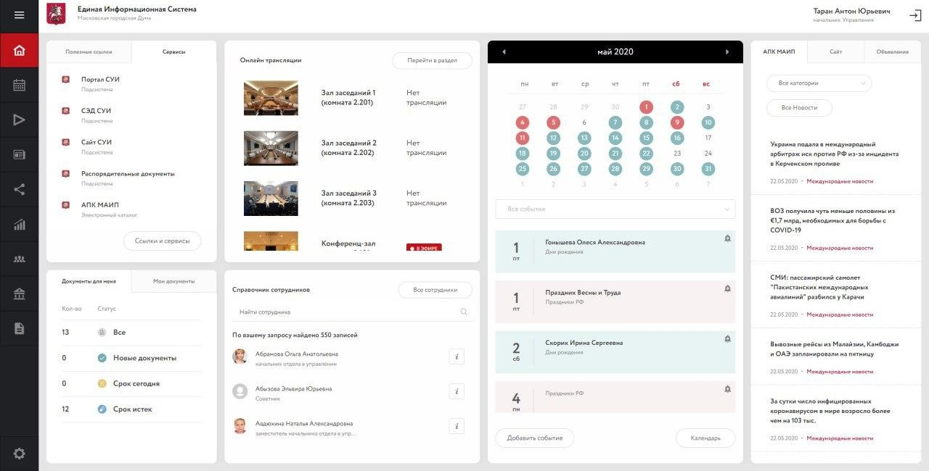
Рисунок 1 – Отображение раздела «Главная страница»
      - Описание виджета «Новости»
Виджет «Новости» представляет из себя область, содержащую новости, в рамках законотворческой деятельности МГД. Данный виджет содержит новости по следующим категориям:
- Новости с официального сайта МГД;
- Новости из АПК МАИП, содержащий следующие подкатегории:
  - «Мосгордума»;
  - «Россия»;
  - «Москва»;
  - «Внимание»;
  - «Досье»;
  - «Отставки и назначения»;
  - «Международные новости».
В каждой новости виджета содержатся следующие данные:
- дата и время события;
- наименование источника события;
- заголовок события;
- файл графического формата;
- текст события;
- ссылка на источник.
      - Описание виджета «Объявления»
Виджет «Объявления» представляет из себя область, содержащую сведения о мероприятиях и объявлениях МГД, в рамках законотворческой деятельности. В рамках данного виджета обеспечивается группировка объявления по следующим категориям:
- Информационные сообщения; Анонсы мероприятий.
      - Описание виджета «Ссылки на внешние ресурсы»
Виджет «Ссылки на внешние ресурсы» представляет из себя область, содержащую ссылку для перехода во внешний ресурс. В рамках данного виджета обеспечивается возможность для пользователя самостоятельно разместить ссылку на любой внешний ресурс по отношению к ЕИСУД МГД. Таким образом обеспечивается быстрый доступ на часто посещаемые внешние ресурсы по отношению к ЕИСУД МГД, непосредственно из раздела «Главная страница». Добавление виджета «Ссылка на внешние ресурсы» происходит по следующему пользовательскому сценарию:
- Пользователь добавляет виджет «Ссылка на внешние ресурсы» в раздел «Главная страница».
- Пользователь активирует режим настройки виджета «Ссылка на внешний ресурс».
- Механизм, обеспечивающий возможность пользователю самостоятельно прикрепить ссылку на необходимый внешний информационный ресурс, в области виджета «Ссылка на внешний ресурс» предоставляет пользователю поле для ввода URL-адреса внешнего информационного ресурса для обеспечения последующего перехода при активации.
      - Описание виджета «Ссылки на ресурсы МГД»
Виджет «Ссылки на ресурсы МГД» представляет из себя область, содержащую ссылку для перехода внутренний ресурс. В рамках данного виджета обеспечивается возможность для пользователя самостоятельно разместить ссылку на любой ресурс МГД из следующего списка виджетов:
- Электронный каталог «Ирбис»;
- Информационная правовая система «Гарант»;
- Информационная правовая система «Кодекс»;
- Информационная правовая система «Дельта (Референт)»;
- Информационная правовая система «Законодательство России»;
- Информационная правовая система «КонсультантПлюс Регионы»;
- Информационные правовые системы «КонсультантПлюс»;
- АПК МАИП;
- Медиатека;
- ИС СЗД;
- подсистема «Сайт» СУИ;
- подсистема «Портал» СУИ;
- подсистема «Документооборот» СУИ;
- подсистема «Распорядительные документы» СУИ.
      - Описание виджета «Справочник сотрудников»
Виджет «Справочник сотрудников» представляет из себя область, содержащую следующие сведения:
- список сотрудников подразделения;
- ссылка «Отправить сообщение»;
- ссылка «Показать расширенную информацию».
С помощью контекстного поиска в поле «Поиск» можно найти сотрудника по ФИО. Расширенная информация (доступная при активации соответствующего элемента управления), содержит следующие реквизиты:
Фамилия;
Имя;
Отчество;
Подразделение;
Должность;
Городской телефон;
Внутренний телефон;
Номер комнаты.
В рамках списка сотрудников подразделения отображается полный список сотрудников отдела или сотрудников нескольких отделов, в случае если пользователь является руководителем более крупного структурного подразделения.
В списке сотрудников отображаются сведения о сотрудниках, находящихся в штате МГД, в соответствии с тем отделом или иным подразделением, руководителем которого является пользователь.
В список сотрудников подразделения входят следующие сведения:
- фамилия сотрудника;
- имя сотрудника;
- отчество сотрудника;
- должность сотрудника.
Ссылка «Отправить сообщение» предоставляет пользователю возможность отправить письмо по электронной почте сотруднику, находящемуся в списке с помощью установленного у пользователя почтового клиента.
      - Описание виджета «Документы МГД»
Виджет «Документы МГД» представляет из себя область, содержащую список следующих поручений по фильтрам:
- фильтр «Документы для меня» – содержит количество документов, поступивших на обработку пользователю ЕИСУД МГД, в соответствии с их статусом;
- фильтр «Мои документы» – содержит количество поручений, переданных пользователем ЕИСУД МГД на обработку должностным лицам МГД, в соответствии с их статусом.
В каждом из доступных фильтров возможен выбор одного из следующих статусов:
- Новые документы;
- Срок – сегодня;
- Срок истек;
- Все.
При выборе статуса в одном из доступных фильтров, в отдельной вкладке веб-браузера отобразится страница, содержащая список документов, в выбранном пользователем статусе. Список документов на странице отображает превью и аннотацию в области документа. При активации в области документа в отдельной вкладке веб-браузера отображается соответствующий документ.
При выборе статуса в одном из доступных фильтров, в отдельной вкладке веб-браузера отображается страница, содержащая список документов, в выбранном пользователем статусе. Список документов на странице отображает превью и аннотацию в области документа. При активации в области документа в отдельной вкладке веб-браузера отображается соответствующий документ.
      - Описание виджета «Календарь»
На виджете «Календарь» реализуется визуализация сведений, за период в 1 месяц. Данный раздел помогает сотрудникам МГД узнать о следующих типах событий, в рамках законотворческой деятельности:
- Праздники РФ;
- Мероприятия в МГД;
- Дни рождения сотрудников;
- Личные мероприятия.
При нажатии на конкретное число, под календарем появляется список событий, запланированных на выбранный день.
      - Описание виджета «Онлайн трансляции»
На виджете «Онлайн трансляции» реализуется визуализация сведений о запланированных трансляциях. По нажатию на элемент виджета происходит переход к странице выбранного элемента и просмотру видео.
      - Описание виджета «Статистика обращения граждан»
На виджете «Статистика обращения граждан» выводятся топ-5 тематик по обращениям. Виджет представлен в виде графика, с возможностью просмотра данных в предусмотренной для графика легенде.
    - Функции раздела «Календарь»
В разделе «Календарь» реализуется визуализация сведений, за период в 1 месяц. Данный раздел помогает сотрудникам МГД узнать о следующих типах событий, в рамках законотворческой деятельности:
- Праздники РФ;
- Мероприятия в МГД;
- Дни рождения сотрудников;
- Личные мероприятия.
    - Функции раздела «Онлайн-трансляции»
В разделе «Онлайн-трансляции» реализуется визуализация группы виджетов «Залы заседаний». Каждый виджет в рамках группы виджетов «Залы заседаний» реализован в виде информационного блока, в котором содержится фотография соответсвующего зала заседания МГД. При переходе на данный виджет Пользователю открывается онлайн-трансляция, проходящая в соответствующем зале заседания. Также у пользователя присутствует возможность добавления виджета «Зал заседания ХХХХ» в раздел «Главная страница». В каждом виджете «Зал заседания ХХХХ» реализован индикатор проведения заседания в режиме онлайн.
    - Функции раздела «Новости»
В разделе «Лента новостей» реализовано отображение новостей, загружаемых из АПК МАИП и с сайта МГД. В основном рабочем пространстве выводится список новостей с отображением заголовка, краткого описания, даты и тэги новости. При клике на новость, открывается всплывающее окно с подробным её текстом.
Реализована функция поиска по ключевым словам среди текстов новостей и тэгов. Для этого нужно ввести ключевые слова в соответствующее поле в верхней части боковой панели. Результаты автоматически отобразятся в списке новостей.
    - Функции раздела «Полезные ссылки»
В разделе «Полезные ссылки и сервисы» реализованы функции по добавлению, редактированию и удалению ссылок на различные сайты, необходимые для работы сотрудников МГД.
В списке «Полезные ссылки» пользователь может сохранять нужные ему ссылки на сайты. При нажатии на заголовок или на URL-адрес браузер открывает указанную страницу в новой вкладке.
    - Функции раздела «Справочник сотрудников»
В разделе «Справочник сотрудников» реализовано отображение контактной информации всех сотрудников МГД.
Также в разделе реализована функциональность поиска сотрудника по параметрам, также функциональность фильтрации сотрудников по департаментам.
Пользователь имеет возможность отправить E-mail сотруднику, для которого в справочнике указан адрес электронной почты. Для этого необходимо нажать на значок почты в строке соответствующего сотрудника. Откроется установленный в системе почтовый клиент с формой отправки письма на указанный электронный адрес.
    - Функции раздела «Статистика»
В разделе «Статистика» реализована группа графиков «Статистика» для визуализации статистических сведений. В группу «Статистика» входят следующие графики:
- график «Популярные темы в обращениях граждан» (топ-5);
- график Суммарная динамика обращений граждан»;
- график «Статистика обращений граждан по административным округам».
    - Функции раздела «Законодательная деятельность»
В разделе «Законодательная деятельность» реализована возможность поиска закона, постановления, проекта закона, проекта постановления и других документов, разрабатываемых в рамках деятельности МГД. Данный раздел состоит из следующих подразделов:
- «Проекты нормативных правовых актов» (источник информации ИС СЗД);
- «Законодательные инициативы Думы» (источник информации ИС СЗД);
- «Правовые акты, принятые Думой» (источник информации ИС СЗД);
- «Официальные заявления и обращения Московской городской Думы» (источник информации ИС СЗД);
- «Официальные издания» (источник информации «Ведомости МГД», сайт Думы, СУИ);
- «Итоги деятельности Московской городской Думы» (источник информации сайт Думы, СУИ);
- «Материалы о работе комиссий» (источники не агрегированной информации – сайт и портал Думы, СУИ);
- «Материалы к заседанию» (источник информации ИС СЗД).
При переходе на соответствующий подраздел пользователю отображается страница подраздела, содержащая перечень документов с возможностью их фильтрации по датам, по номеру документа.
  - Функции подсистемы «Администрирование»
    - Функциональные возможности по управлению пользователями
С помощью функциональной возможности по управлению пользователями возможно выполнять функции администрирования: регистрация, создание, удаление, отключение, включение, изменение учетных записей пользователей, а также назначение прав и ограничений. Выполнять функции администрирования возможно в специальной административной панели ЕИСУД МГД.

- Описание взаимосвязей Системы с другими системами
ЕИСУД МГД взаимодействует со следующими ИС МГД:
- АПК МАИП;
- Официальный сайт МГД;
- Подсистема «Портал» СУИ;
- Подсистема «Документооборот» СУИ;
- ИС СЗД.
  - Описание взаимодействия ЕИСУД МГД с АПК МАИП
При взаимодействии ЕИСУД МГД с АПК МАИП осуществляется односторонний обмен сведений с целью обеспечения корректной работы виджета «Новости из АПК МАИП». Взаимодействие ЕИСУД МГД и АПК МАИП происходит посредством программного интерфейса приложения (API), который предоставляется на стороне АПК МАИП.
  - Описание взаимодействия ЕИСУД МГД с сайтом МГД
При взаимодействии ЕИСУД МГД с сайтом МГД осуществляется односторонний обмен сведений с целью обеспечения корректной работы:
- Виджета «Новости с сайта МГД»;
- Подраздела «Официальные издания», в рамках функциональных возможностей раздела «Законодательная деятельность»;
- Подраздела «Итоги деятельности МГД», в рамках функциональных возможностей раздела «Законодательная деятельность»;
- Подраздела «Материалы о работе комиссий», в рамках функциональных возможностей раздела «Законодательная деятельность».
Взаимодействие ЕИСУД МГД и сайта МГД происходит посредством программного интерфейса приложения (API), который предоставляется на стороне сайта МГД.
  - Описание взаимодействия ЕИСУД МГД с подсистемой «Портал» СУИ
При взаимодействии ЕИСУД МГД с подсистемой «Портал» СУИ осуществляется односторонний и двусторонний обмен сведений с целью обеспечения корректной работы:
- Виджета «Телефонный справочник»;
- Виджета «Сотрудники отдела»;
- Виджета «Объявления»;
- Визуализации событий типа «Мероприятия в МГД», в рамках функциональных возможностей раздела «Календарь»;
- Виджета «Количество обращений граждан с определением перечня самых популярных тем»;
- Виджета «Количество обращений граждан с распределением по административным округам».
Взаимодействие ЕИСУД МГД и подсистемы «Портал» СУИ происходит посредством программного интерфейса приложения (API), который предоставляется на стороне подсистемы «Портал» СУИ.
  - Описание взаимодействия ЕИСУД МГД с подсистемой «Документооборот» СУИ
При взаимодействии ЕИСУД МГД с подсистемой «Документооборот» СУИ осуществляется односторонний и двусторонний обмен сведений с целью обеспечения корректной работы виджета «Документы МГД».
Взаимодействие ЕИСУД МГД и подсистемы «Документооборот» СУИ происходит посредством программного интерфейса приложения (API), который предоставляется на стороне подсистемы «Документооборот» СУИ.
  - Описание взаимодействия ЕИСУД МГД с ИС СЗД
При взаимодействии ЕИСУД МГД с ИС СЗД осуществляется односторонний обмен сведений с целью обеспечения корректной работы:
- Подраздела «Проекты нормативных правовых актов», в рамках функциональных возможностей раздела «Законодательная деятельность»;
- Подраздела «Законодательные инициативы Думы», в рамках функциональных возможностей раздела «Законодательная деятельность»;
- Подраздела «Правовые акты, принятые Думой», в рамках функциональных возможностей раздела «Законодательная деятельность»;
- Подраздела «Материалы к заседанию», в рамках функциональных возможностей раздела «Законодательная деятельность»;
Взаимодействие ЕИСУД МГД и ИС СЗД происходит посредством программного интерфейса приложения (API), который предоставляется на стороне подсистемы ИС СЗД.

- Описание аппаратного и программного обеспечения
Комплекс технических средств Системы размещен на мощностях технологической площадки Заказчика.
ЕИСУД МГД функционирует на серверах со следующими характеристиками:
- Сервер приложений:
  - Процессор уровня Intel(R) Xeon (R) CPU E5-2620 v3 2.40GHz;
  - Оперативная память RAM 8 GB с возможностью увеличения;
  - Сетевая карта с пропускной способностью 1 Гб;
  - Дисковое пространство сервера приложений 100 Гб с возможностью расширения по мере роста количества хранимых объектов.
- Сервер баз данных:
  - Процессор уровня Intel(R) Xeon (R) CPU E5-2620 v3 2.40GHz;
  - Оперативная память RAM 8 GB с возможностью увеличения;
  - Сетевая карта с пропускной способностью 1Гб;
  - Аппаратный RAID5;
  - Дисковое пространство сервера БД 150Gb с возможностью расширения по мере роста количества хранимых объектов.
ЕИСУД МГД имеет серверную часть, клиентскую часть и сервер баз данных. Модель клиент-серверной архитектуры с использованием технологий тонкого клиента для ЕИСУД МГД представлена на рисунке 1.
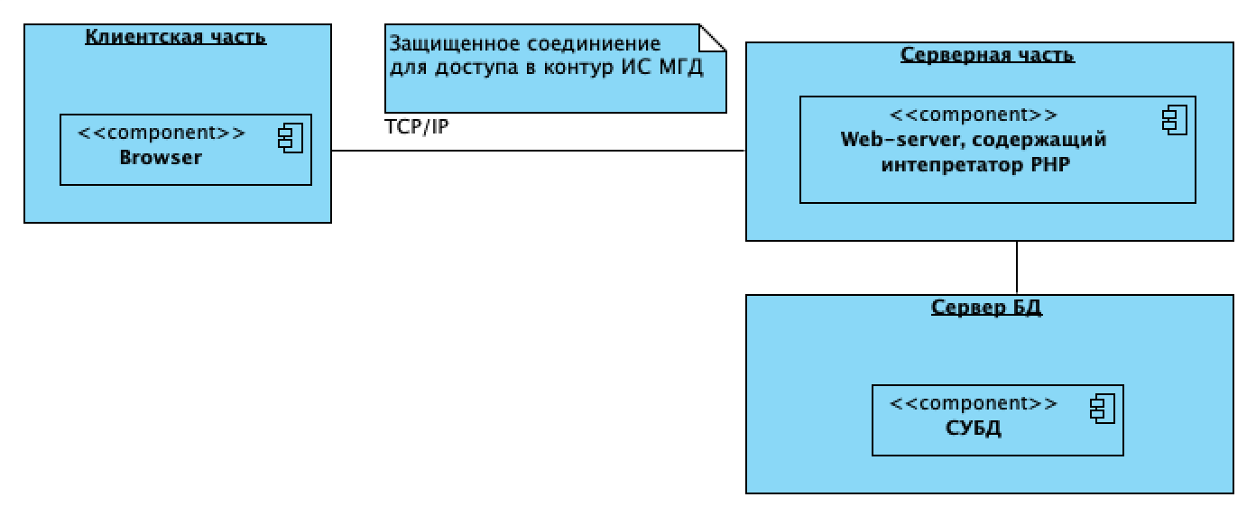
Рисунок 1 – Модель клиент-серверной архитектуры с использованием технологий тонкого клиента для ЕИСУД МГД
В состав программного обеспечения ЕИСУД МГД входят:
- веб-сервер – Nginx + php-fpm;
- операционная система – ОС Astra Linux 1.7;
- интерпретатор – PHP 7.1;
- система управления базами данных – PostgreSQL 11;
- система управления ЕИСУД МГД – Sitesoft Platform.

Для обеспечения информационного обмена ЕИСУД МГД работает в составе единой вычислительной сети, построенной по технологии Интернет/Интранет. Предусматривается возможность работы функционально законченных компонентов ЕИСУД МГД в различных локально вычислительных сетях. В качестве базового протокола сетевого и межсетевого взаимодействия используется TCP/IP (сокращения от англ. Transfer Control Protocol / Internet Protocol, протокол управления передачей/интернет-протокол) – стек протоколов Интернета. Передача данных между компонентами ЕИСУД МГД в штатном режиме осуществляется в режиме реального времени.
- Описание информационного обеспечения
  - Описание таблиц базы данных
В таблице 1 приведен перечень таблиц базы данных Системы с описанием и указанием, к какому набору функций они относятся.
Таблица 1. Перечень таблиц базы данных
Название таблицы | Описание | Подсистема
access_rules | Настройки прав доступа пользователей | Административная часть
files | Локальные файлы, изображения Системы | Административная часть
holidays | Производственный календарь, нерабочие дни | Календарь событий
services | Данные сервисов, текст и описание ссылок | Полезные ссылки и сервисы
settings_sections | Данные настроек системы | Административная часть
settings_values | Данные настроек системы | Административная часть
user_group | Пользователи и группы | Административная часть
user_groups | Группы пользователей | Административная часть
user_links | Данные ссылок, текст и описание ссылок | Полезные ссылки и сервисы
user_personal_events | События пользователя | Календарь событий
user_settings | Настройки главной страницы | Главная страница
users | Пользователи Системы | Административная часть

Приложение 8 к Техническому заданию

Описание Системы АПК МАИП

Перечень терминов и сокращений

Термин | Определение
Система «В курсе событий», АПК МАИП,  Система | Автоматизированный программный комплекс мониторинга и анализа информационного пространства
Мосгордума | Московская городская Дума
Хэштег | Слово со знаком «диез» (#) вначале, располагающееся в тексте сообщения в социальных сетях, и интерпретирующееся, как метка определенной тематики. Помечая свои сообщения хэштегом, авторы маркируют их и дают возможность другим пользователям найти тематическую информацию с помощью поиска.
Тема сообщения | Сущность Системы для объединения сообщений социальных сетей в одну группу, описывающую прикладную тему, с целью формирования общей статистики по ней
Отклик | Универсальное обозначение для атрибутов сообщения в социальной сети: отметка «мне нравится», цитирование, комментарий.
Аккаунт | Определенная страница в социальной сети, доступная для открытия по адресу страницы

- Назначение программы
  - Назначение
Автоматизированный программный комплекс мониторинга и анализа информационного пространства (далее в тексте настоящего документа – Система) предназначен для информационно-аналитического и программно-проектного сопровождения деятельности Московской городской Думы (далее в тексте настоящего документа - Мосгордума) в рамках своих полномочий, касающихся законодательной, представительной и контрольной деятельности.
  - Возможности пользователя при работе с Системой
Система разработана в соответствии с частным техническим заданием, по которому возможности пользователя при работе с Системой включают в себя:
- просмотр наиболее релевантных и приоритетных новостей по различным темам и в различных видах отображения, актуальных для сотрудников Мосгордумы;
- возможность фильтрации новостей, по категориям, периодам/датам;
- осуществление поиска по заголовкам и текстам новостей;
- осуществление сохранения новостей в специальный список с целью дальнейшего быстрого поиска;
- просмотр отчетов, представляющих собой выборки новостей по определенным критериям, сформированных уполномоченными сотрудниками Мосгордумы;
- управление списками новостей, их свойствами и содержанием уполномоченными сотрудниками Мосгордумы;
- формирование отчетов уполномоченными сотрудниками Мосгордумы.

- Функциональные возможности Системы
Функциональность Системы делится на следующие группы:
- функции, связанные с новостями (подсистема «Новости»);
- функции, связанные с работой с социальными сетями (подсистема «Мониторинг социальных сетей»);
- функции формирования отчетов (подсистема формирования отчетов);
- функции администрирования (подсистема администрирования);
- функции мобильного приложения.

  - Функции подсистемы «Новости»
Подсистема обеспечивает функционирование следующих разделов Системы:
- Картина дня;
- Лента;
- Угрозы;
- Аналитика;
    - Раздел «Картина дня»
Система позволяет заводить новости Картины дня со следующими атрибутами:
- Дата и время события – используется для фильтрации записей их сортировки в случае «сортировки по дате»;
- Источник события – название ресурса, являющегося источником новости;
- Заголовок события;
- Изображение – можно загружать как с компьютера пользователя, так и указать ссылку для загрузки из интернета;
- Текст события;
- Ссылка на источник – адрес веб-страницы или веб-ресурса с новостью;
- МедиаИндекс – используется для сортировки новостей «по медиаиндексу»;
- Связанные новости (множество записей, включающих название новостей и ссылки);
- Приоритет в Картине дня – используется для изменения позиции при сортировке в отображении списка новостей «Картина дня»;
- Категория события – используется для сортировки по категориям в общем списке новостей «Картина дня», а также для отображения в соответствующих разделах;
- Атрибут «Основная новость» - используется для отметки, если новость должна отображаться в списках «Основные новости»;
- Атрибут отображения – используется для отметки, показывать ли новость пользователям без права модерирования.
Отображение новостей в разделе «Картина дня» осуществляется в следующих видах:
- Общая Картина дня. При открытии раздела «Картина дня» отображаются все новости за вчерашний день, с разделением по категориям (см. рисунок 1).
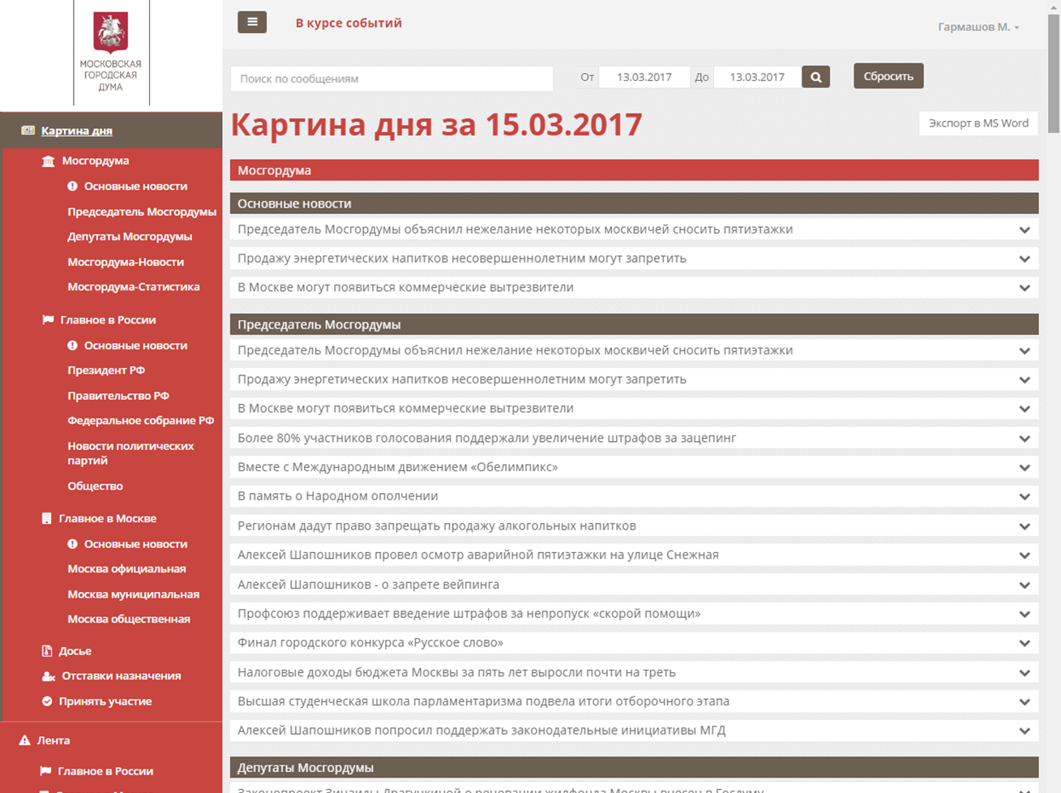
Рисунок 1. Новости Картины дня
На данной форме все новости по умолчанию свернуты. Система позволяет их раскрыть нажатием на заголовок. В случае наличия прав на редактирование, новость можно редактировать или удалить нажатием на соответствующие кнопки.
Порядок разделов фиксирован, внутри разделов новости сортированы по Медиаиндексу, если не проставлено поле «Приоритет в Картине дня». Если атрибут проставлен, новости с наибольшим значением поля отображаются первыми. Если у новостей Медиаиндекс одинаковый или отсутствует, новости сортируются по дате и времени. Если они так же одинаковы, то новости сортируются по времени добавления.
Форма позволяет экспортировать в документ формата MS Word все новости, отображенные на странице или выборочные новости, предварительно отметив их нажатием на кнопку «Добавить в отчет».
Фильтр позволяет выбрать временной промежуток менее одного месяца в любой период истории.
Добавление новых новостей на данной форме невозможно.
Отображение новостей по категориям. Для этого необходимо перейти в соответствующий раздел в меню (см. рисунок 2). На данной форме можно фильтровать и сортировать новости более детально, а также имеется возможность добавления новой записи. Сортировка возможно по следующим параметрам:
- по дате и времени;
- по теме;
- по медиаиндексу.
Если значения полей сортировки у новостей одинаковые, то такие новости сортируются по дате создания новости.
Форма позволяет отображать только заголовки новостей или фильтровать новости по атрибуту «Основная новость». Период поиска новости неограничен.
Так же Основные новости обводятся красной рамкой для выделения их из общего списка новостей.
Если новость относится к категории «Принять участие» или «Мосгордума-Статистика», то вид такой новости изменен таким образом, чтобы более крупно отображать изображение и скрыть незадействованные элементы интерфейса новости.
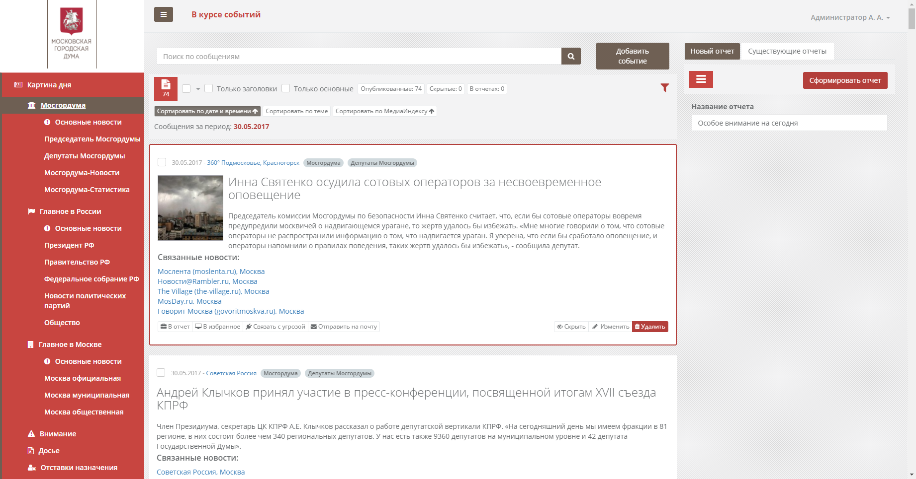
Рисунок 2. Новости Картины дня по разделам
      - Процесс создания и отображения новостей в Картине дня
Для наполнения раздела «Картина дня» используются 2 сервера: Сервер добавления новостей Картины дня и Главный сервер Системы. Более подробное описание технического взаимодействия приведено в разделе 3.1.
Создание новостей Картины дня может осуществляться как на Главном сервере, так и на Сервере добавления новостей картины дня. Каждое утро (на момент ввода Системы в эксплуатацию установлено время 7:39 МСК) происходит передача всех введенных новостей с Сервера картины дня на главный сервер Системы. При этом все перенесенные новости получают атрибут «Скрытый», что не позволяет пользователям без права модерирования их видеть. Модераторы должны нажать кнопку «Показать» на каждой новости, предварительно оценив её корректность.
    - Раздел «Лента»
Новости в разделе «Лента» отображаются в виде ленты новостей с дозагрузкой (см. рисунок 3).
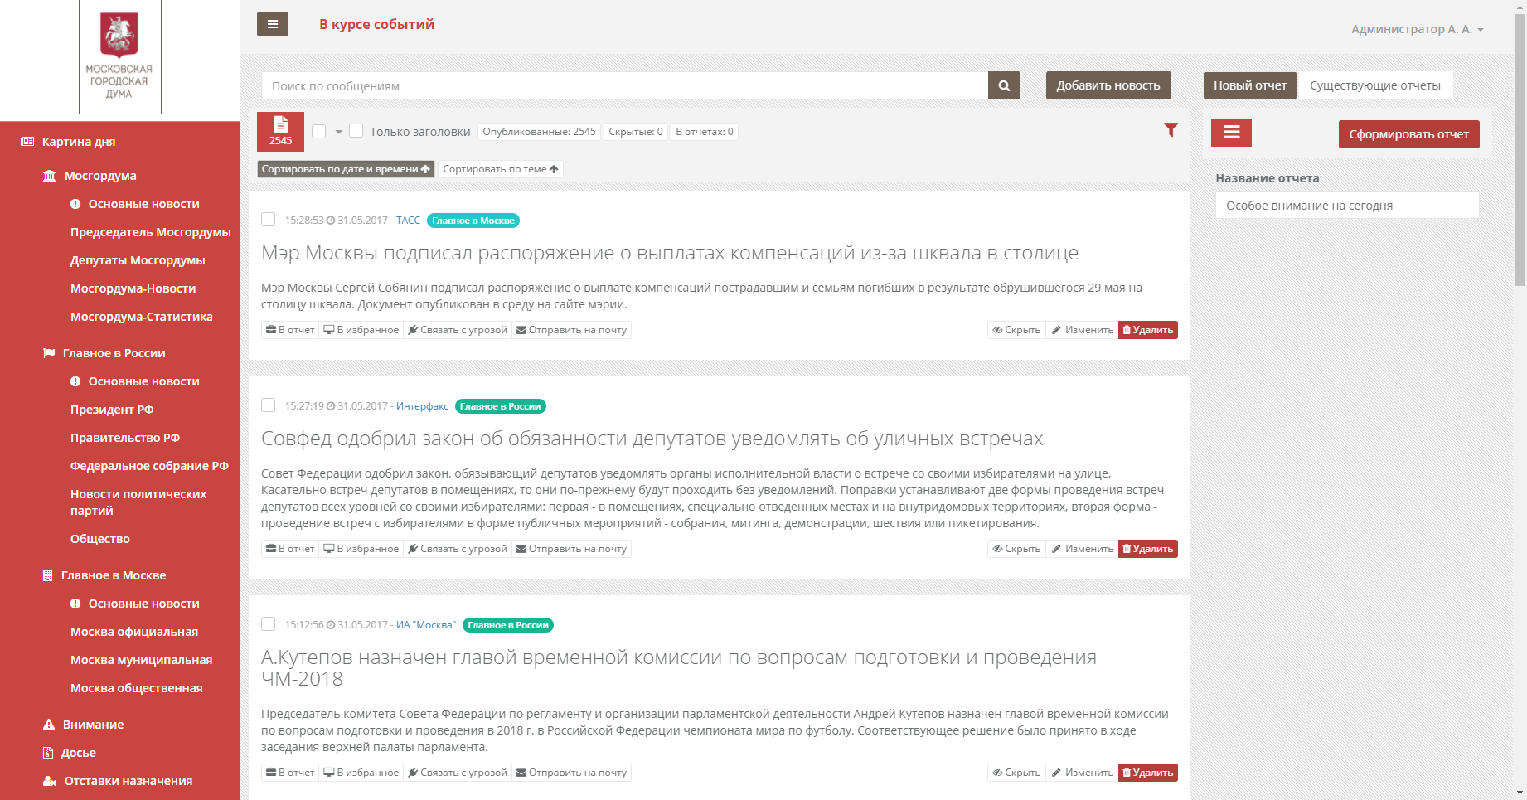
Рисунок 3. Раздел «Лента»
Новости Ленты имеют уменьшенный состав атрибутов, по сравнению с новостями Картины дня:
- Дата и время события – используется для фильтрации новости и ее сортировки в случае «сортировки по дате»;
- Заголовок события;
- Источник события – название ресурса, являющегося источником новости;
- Ссылка на источник – адрес веб-страницы или веб-ресурса с новостью;
- Текст сообщения;
- Изображение – можно загружать как с компьютера пользователя, так и указать ссылку для загрузки из интернета;
- Категория события – используется для сортировки по категориям в общем списке новостей раздела, а также для отображения в соответствующих разделах;
- Атрибут отображения – используется для отметки, показывать ли новость обычным пользователям, не имеющим права на редактирование.
Система позволяет осуществлять фильтрацию по периоду и категории. Поиск по тексту осуществляется в сообщениях, которые соответствуют условиям фильтра.
По умолчанию, раздел отображает записи с сортировкой по дате и времени, от самых новых к более поздним.
Так же доступна сортировка «по теме», однако при отображении всех новостей без примененного фильтра или поиска эта функция не имеет практического применения, так как новости группируются по трем категориям, и для наблюдения начала сообщений последующей категории необходимо достаточно долго прокручивать страницу и дозагружать новости предыдущей категории. Рекомендуется использовать сортировку по теме применительно к результатам поиска или фильтрации, когда общее количество записей невелико.
    - Раздел «Угрозы»
Раздел «Угрозы» позволяет создавать записи, посвященные определенной теме угрозы, добавлять в неё новости, связанные с этой темой для дальнейшего удобного чтения всех новостей.
Система позволяет пользователю указать описание угрозы с возможностью форматирования текста во встроенном редакторе.
Число сообщений вводится пользователем вручную, без учета фактически привязанных сообщений.
    - Раздел «Аналитика»
Раздел «Аналитика» позволяет прикреплять документы в формате pdf, docx, xls и др., которые будут доступны для скачивания.
Для документа указывается вручную аннотация и период, который он описывает.
В последствие документы могут скачивать пользователи как в веб-версии Системы, так и в мобильном приложении.
Файлы в формате pdf можно просматривать непосредственно в интерфейсе Системы, без скачивания.

  - Подсистема «Мониторинг социальных сетей»
Подсистема предназначена для автоматизации
процесса мониторинга и анализа публикаций в сети Интернет в общедоступных источниках информации, напрямую или косвенно связанных с деятельностью Заказчика.
Для автоматизации указанного выше процесса в подсистеме предусмотрены следующие части:
программная часть – состоит из компонентов системного программного обеспечения (далее – СПО), прикладного программного обеспечения (далее – ППО) и иных программных средств, обеспечивающих реализацию функций подсистемы в соответствии с ее техническим назначением, заявленным при разработке;
аппаратная часть – предназначена для обеспечения бесперебойного исправного функционирования программной части подсистемы.

    - Сбор данных
Мониторинг социальных сетей осуществляется с целью отображения сообщений с определенных страниц (аккаунтов) в Системе.
Сообщения делятся на 2 группы и отображаются в двух разделах:
- Спикеры;
- Негатив.
Список аккаунтов для сканирования был получен от Заказчика на этапе разработки подсистемы.
Подсистема сканирует следующие социальные сети:
- Вконтакте (vk.com);
- Одноклассники (ok.ru).
Подсистема проверяет имеющиеся публикации на наличие изменений или обновлений в количестве откликов (отметки «мне нравится», цитирования и комментарии). Регулярность проверки обновлений высчитывается динамически для каждой конкретной публикации. Регулярность зависит от популярности аккаунта, на котором публикация размещена, от количества откликов на данную публикацию и на прочие публикации аккаунта, от давности размещения публикации.
Помимо этого, Система также осуществляет отслеживание изменений в количестве подписчиков на аккаунты Спикеров. Результаты выводятся в отчет по динамике аудитории, описание которого приведено в разделе 2.3.2.3.
После сохранения новости в Системе, в ней выделяются:
- хэштеги для возможности фильтрации по ним в дальнейшем;
- оригинальный текст, если публикация является цитированием с комментарием;
- ссылка на оригинал;
- название социальной сети;
- имя спикера или негативного аккаунта, на чьей странице была опубликована запись, с возможностью фильтрации по нему;
- количество откликов публикации.

    - Привязка к темам сообщений
Для формирования ряда отчетов необходимо формировать «Темы сообщений» – сущность, в которую объединяются сообщения по определенной теме.
Темы сообщений создаются в соответствующем разделе «Спикеры – Темы сообщений». После этого любую публикацию можно добавить к одной или нескольким темам сообщений вручную.
Система поддерживает добавление хэштегов к Темам сообщений. Пользователь может указать хэштеги и Система добавит все публикации с такими хэштегами к теме автоматически.
После этого, при получении новых сообщений, Система также будет их привязывать к определенным темам на основе найденных хэштегов.
Если обновление сообщения имеет другой состав хэштегов, то связи сообщения с темами могут быть разорваны, несмотря на то, что были поставлены вручную.

  - Подсистема формирования отчетов
Подсистема обеспечивает формирование отчетов в форматах docx и xlsx, их сохранение и возможность скачивания пользователями.
В Системе реализованы отчеты следующих типов:
- Отчеты с новостями – отчеты, формируемые в файл формата docx и включающие в себя конкретные записи с их содержанием. Более подробное описание приведено в разделе 2.3.1.
- Статистические отчеты по социальным сетям – отчеты в файл формата xlsx, описывающие статистику публикаций и посещаемости Спикеров. Отчеты формируются только для данных, оперирование которых осуществляется в подсистеме «Мониторинг социальных сетей». Более подробное описание приведено в разделе 2.3.2
Механизм формирования видов отчетов различается и не имеет общих элементов, как интерфейсно, так и логически. Описание видов отчетов приводится далее.
    - Отчеты с новостями
Отчеты с новостями формируются в файл формата docx и включают в себя конкретные записи с их содержанием. Отчеты бывают трех видов, от выбранного вида зависит внешний вид конечного документа:
- Отчет по новостям;
- Отчет по социальным сетям;
- Отчет по теме.
Для формирования отчетов в разделах «Картина дня», «Лента», «Спикеры», «Негатив» имеется панель формирования отчетов (см. рисунок 4).
Система позволяет пользователю добавлять сообщения, отображающиеся на странице, в отчет. После этого указать название отчета, его тип и сгенерировать.

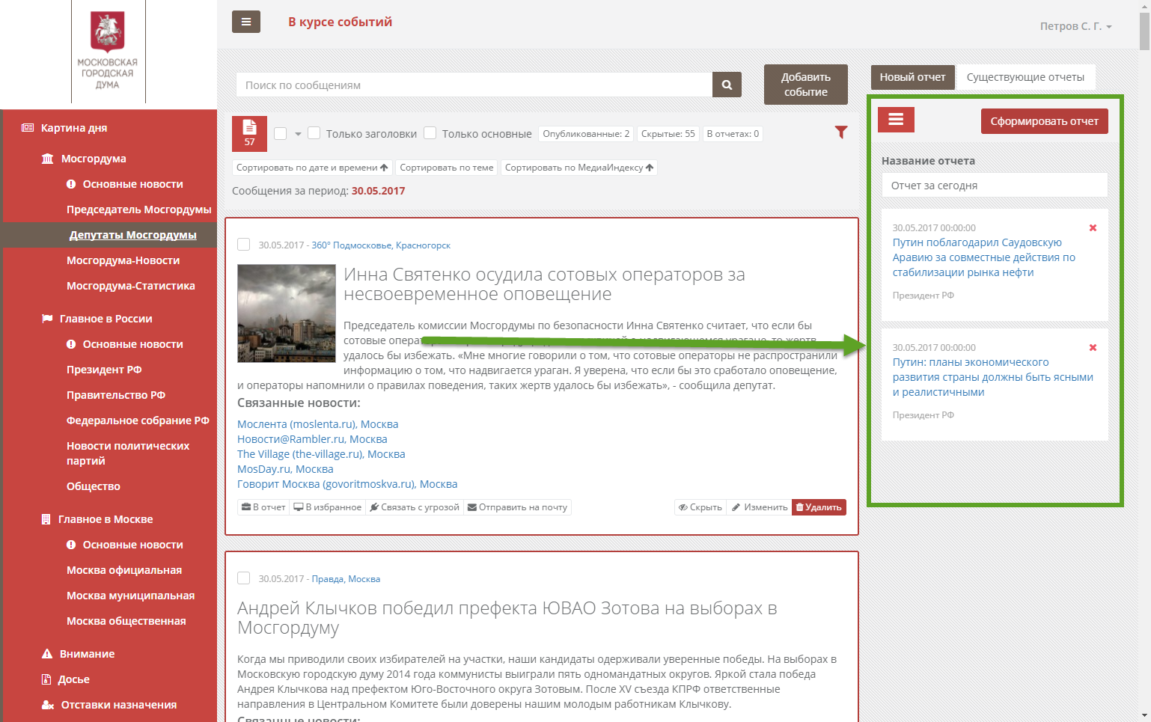
Рисунок 4. Панель формирования отчетов
После этого отчеты доступны в разделе «Избранное - Отчеты» у всех пользователей, у которых есть доступ к просмотру отчета данного типа.
В случае с работой с разделами «Картина дня», «Лента», можно сформировать только отчет типа «Отчет по новостям», поэтому выбора типа отчета не предлагается.
Записи Картины дня Ленты не могут попадать в один отчет с записями Спикеров и Негатива. Поэтому при смене разделов, на панели формируются разные отчеты.
    - Отчет по теме
В случае с работой с разделами «Спикеры» и «Негатив», отчеты типов «Отчет по новостям» и «Отчет по социальным сетям» формируются по сценарию, описанному выше.
«Отчет по теме» имеет дополнительную возможность – указание количества сообщений, которые необходимо указать в отчете в качестве статистики.
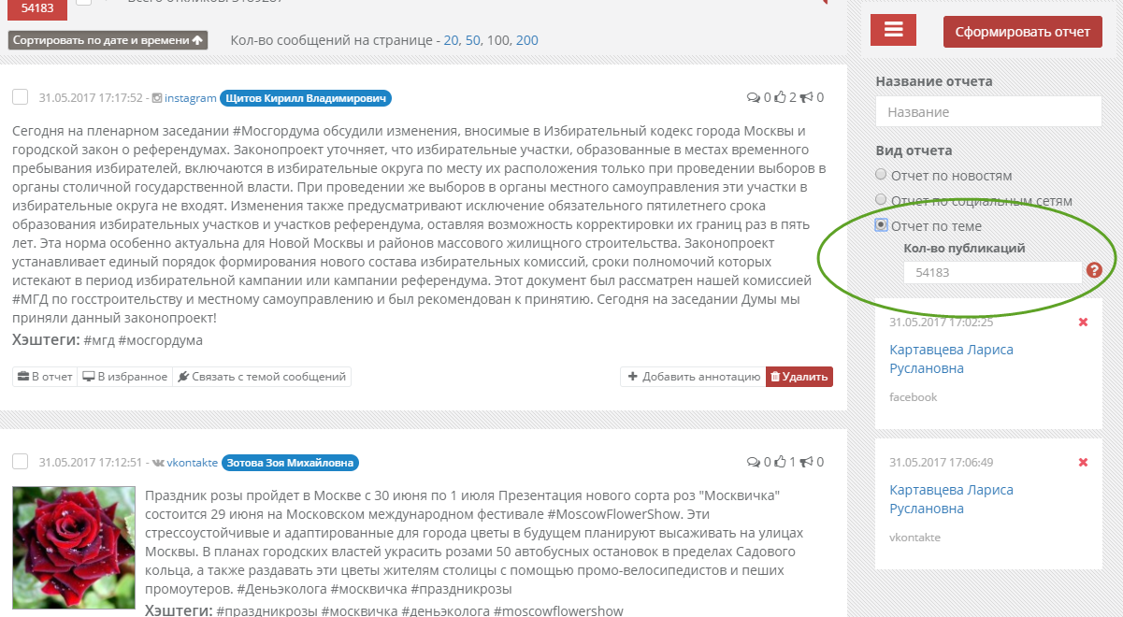
Рисунок 5. Отчет по теме. Поле «Кол-во публикаций»
Если значение поля не проставлять вручную, то Система посчитает статистику по всем отображаемым записям, в соответствии с условиями фильтра или поиска.
Непосредственно тексты в отчете будут присутствовать только от записей, которые были добавлены вручную в отчет.
Однако, если пользователь проставит значение количества публикаций вручную, невозможно будет посчитать статистику по сообщениям, т.к. неизвестно, какие сообщения подразумевает пользователь. Из-за этого значения ряда полей статистики в документе будут пустыми.
Во избежание повышенной нагрузки, максимально допустимое количество, считаемое в соответствии с условиями фильтра – 1000 сообщений. По остальным сообщениям статистика считаться не будет.
    - Статистические отчеты по социальным сетям
Система может сформировать статистические отчеты в формате xlsx. Отчеты генерируются следующих типов:
- Динамика аудитории;
- Статистика сообщений по темам;
- Ежемесячный отчет.
Все отчеты формируются в разделе «Спикеры – Статистические отчеты». Аналогично отчетам по новостям, статистические отчеты формируются единожды и могут скачиваться всеми пользователями, у которых есть права на данный раздел.
Все отчеты можно так же заменять файлами, вручную сформированными пользователями вне Системы.
      - Отчет «Динамика аудитории»
Для формирования данного отчета, Система ежедневно собирает данные по количеству подписчиков и друзей со страниц социальных сетей спикеров. При этом страницы спикеров делятся на «личные» и «группы», для дальнейшего разделения в отчете. Данные хранятся с привязкой к дате.
При формировании отчета, Система позволяет выбрать период, за который необходимо получить данные.
При формировании отчета суммируются числа всех подписчиков и друзей, последние известные на указанные даты (начало периода и конец периода, соответственно), со всех страниц спикера в социальной сети, с учетом разделения личная/группа.
      - Отчет «Статистика сообщений по темам»
При формировании отчета необходимо указать, какие темы сообщений необходимо отразить в отчете. Подробное описание тем сообщений приведено в разделе 2.2.2.
В отчет попадают все сообщения спикеров, привязанные к соответствующим темам сообщений.
Так же Система выводит в отчет общее количество сообщений, не относящихся к выбранным темам.
Статистика выводится за выбранный период, в разрезе спикеров и социальных сетей.
      - Отчет «Ежемесячный отчет»
Для ежемесячного отчета период указывается с детализацией до месяца. Просматриваются все сообщения спикеров, опубликованные спикерами в выбранном периоде.
Помесячно считается количество тем, сообщения по которым были опубликованы Спикерами.
Для каждого спикера считается общее количество сообщений, опубликованных им и относящихся к какой-либо из тем, а также количество откликов по ним.
Считается общее количество тем, которые были затронуты в сообщениях.
Отдельно считаются сообщения, не относящиеся ни к одной из тем, имеющихся в Системе.

  - Подсистема администрирования
В функции подсистемы администрирования входят следующие функции:
- обеспечение возможности управления Категориями (разделами), включающая в себя управление следующими аспектами:
- отображаемое название;
- порядок в меню;
- иконка в меню;
- вложенность.
- обеспечение возможности управления пользователями, а именно:
- создание нового пользователя;
- удаление пользователя;
- назначение пользователя группе, на основе которого будет настроен доступ к определенным разделам Системы;
- смена пароля пользователя;
- назначение роли пользователя:
    - пользователь может только просматривать записи, которые не скрыты;
    - модератор может редактировать, создавать, удалять записи;
    - администратор имеет доступ к интерфейсу администрирования и функциям модератора;
- настройка доступа к скачиванию мобильного приложения.
- обеспечение возможности управления группами пользователей и возможностями доступа групп к различным разделам сайта;
- обеспечение возможности загрузки дистрибутива мобильного приложения для последующего скачивания пользователями;
    - Возможности пользователей по управлению профилем
Все пользователи Системы имеют доступ к следующим функциям, связанным с персональным профилем:
- изменение собственного ФИО;
- изменение собственного адреса электронной почты;
- добавление сообщений в персональный список «Избранное». Доступ к новостям списка может осуществляться как из веб-версии Системы, так и из мобильного приложения.
- отправка сообщений новостей Картины дня и Ленты, а также угроз на любые адреса электронной почты (адреса необходимо указать при отправке).
- скачивание мобильного приложения, если такое действие разрешено для пользователя администратором.

  - Возможности мобильного приложения
Мобильное приложение позволяет пользователю просматривать новости, обсуживающиеся подсистемой «Новости» и описанными в разделе 2.1. Функции модерирования недоступны.
Авторизация пользователя осуществляется по тем же реквизитам, что и в веб-версии Системы.
Мобильное приложение позволяет добавлять сообщения в список «Избранное» и список синхронизируется с веб-версией.
Мобильное приложение позволяет отправлять сообщения на электронную почту, с указанием адреса. Поддерживается ввод нескольких адресов, через запятую.
Поиск и фильтрация может осуществляться только при наличии подключения к интернету.
Приложение позволяет синхронизировать новости раздела «Картина дня» за последние 3 дня для последующего доступа без необходимости наличия подключения к сети. Отсчет последних трех дней в этом случае осуществляется на основе даты, установленной на мобильном устройстве.
- Информационное взаимодействие между компонентами Системы
  - Взаимодействие Главного сервера Системы с Сервером добавления новостей Картины дня
В соответствии с требованиями, Система должна поддерживать возможность наполнения Картины дня сторонними лицами, не относящимися к Московской государственной думе, находящимися не на территории Заказчика и не имеющими доступа к закрытой сети Мосгордумы.
Однако, Система не поддерживает доступ к веб-интерфейсу из сети Интернет и недопустимо открывать таковой доступ целях безопасности.
Для реализации доступа реализован отдельный стенд, на котором функционирует только раздел наполнения Картины дня. На данный стенд открыт доступ из сети Интернет по протоколу https.
При создании новостей на стенде добавления новостей Картины дня, новости моментально копируются на Главный сервер Системы, в отдельную временную таблицу БД. Перенос обеспечивается посредством механизма репликации СУБД PostgreSQL (порт 5432 внутри сети Заказчика). Схема изображена на рисунке (см. рисунок 6).
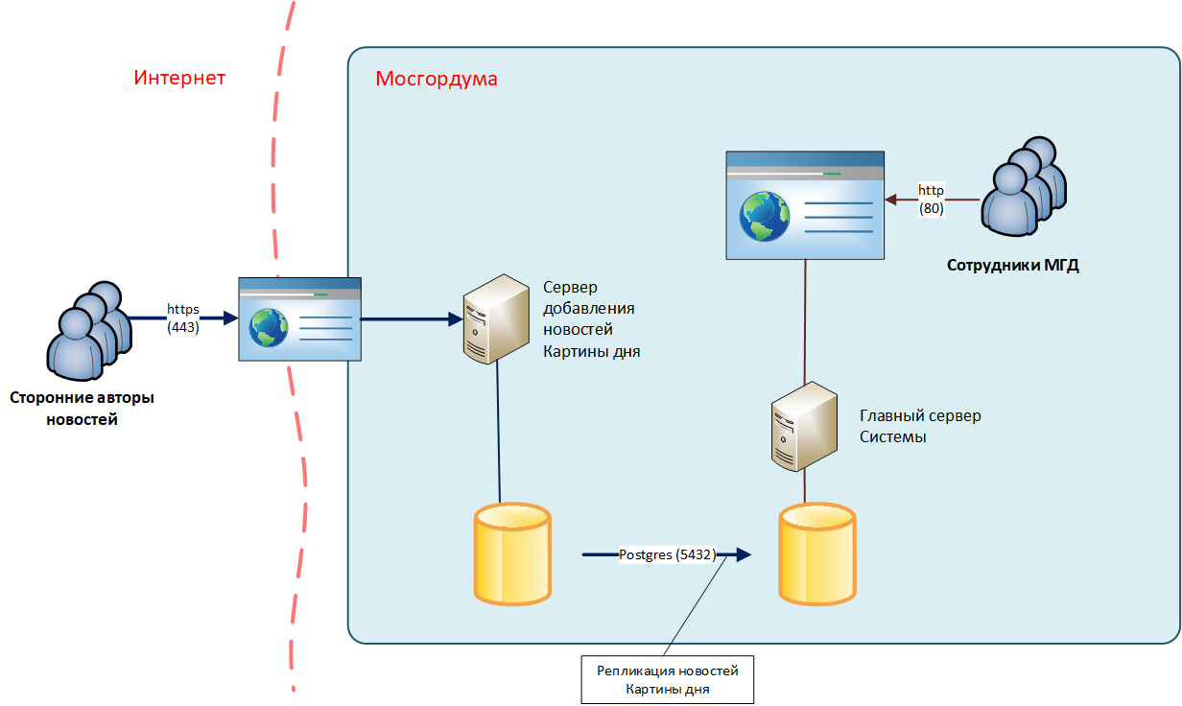
Рисунок 6. Схема передачи новостей Картины дня из сети Интернет
Поскольку, механизм репликации обеспечивает перенос в обе стороны, то во избежание риска несогласованного изменения данных, разработан следующих механизм переноса данных:
- На сервере добавления новостей Картины дня, новости можно редактировать до определенного «момента синхронизации». Все изменения будут мгновенно переноситься на главный стенд Системы, в отдельную таблицу monitoring_events_waiting, предназначенную для временного хранения записей.
При наступлении момента синхронизации, новости на Сервере добавления новостей блокируются для пользователя и их изменение больше невозможно, разрешен только просмотр. Система об этом информирует.
На Главном сервере в момент синхронизации новости переносятся в основную таблицу новостей monitoring_event, им проставляется атрибут невидимости, и они становятся видны модераторам и администраторам в интерфейсе Системы для последующей модерации и публикации.
Через неделю новости удаляются с Сервера добавления новостей.
Помимо записей новостей так же передаются файлы. Для этого они помещаются в аналогичную таблицу files_waiting, а в нужный момент переносятся в таблицу files.
Для копирования на Главный сервер, изображения кодируются в формат Base64. На Главном сервере, в процессе разбора, они снова сохраняются в виде файлов.
На момент ввода Системы в эксплуатацию, установлено время обработки новостей 7:39, на обоих стендах. Помимо этого, в целях повышения отказоустойчивости, попытка повторяется в 7:41.
Конфигурация данных действий осуществляется в файле по пути /web/asc.mosduma/app/Console/Kernel.php , в строках 43 и 47 (Рисунок 7).
Изменять данные значения необходимо строго на обоих стендах, участвующих во взаимодействии.
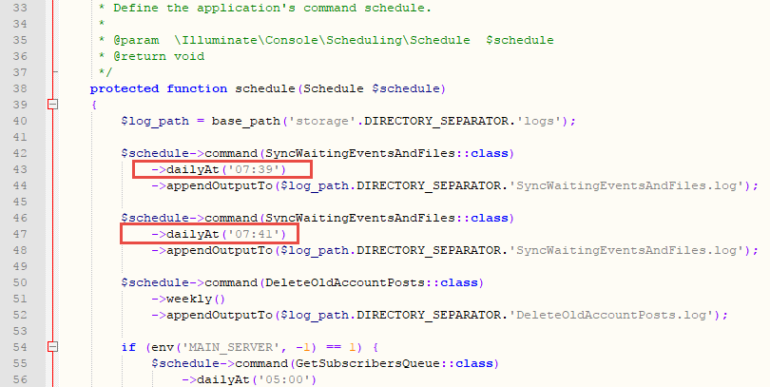
Рисунок 7. Конфигурация времени синхронизации серверов
  - Взаимодействие Главного сервера Системы с менеджером очередей RabbitMQ
Система осуществляет получение данных в части сообщений из социальных сетей от поставщика данных.
Передача данных осуществляется посредством менеджера очередей RabbitMQ.
Для поставщика данных имеется доступ до сервера менеджера очередей по порту 15672 из сети Интернет.
Поставщик данных должен передавать данные в менеджер очередей в 2 очереди:
- account-posts – в данную очередь помещаются публикации с аккаунтов для отображения в разделах «Спикеры» и «Негатив». Обновления публикаций размещаются также в данную очередь;
- account-followers-updates – в данную очередь помещаются сообщения об изменениях в количестве подписчиков на страницы Спикеров.
Поставщик данных помещает сообщения о публикациях на страницах Спикеров и Негатива в очередь account-posts в формате json, пример которого приведен в разделе 5.1. Отхождение от формата поставщиком невозможно, поскольку единственное некорректное сообщение остановит всю очередь и вызовет НШС.
Система осуществляет забор сообщений из очереди каждые 10 минут или чаще, если подключение не было разорвано после предыдущей сессии.
В account-followers-updates поставщик данных направляет информацию об обновлении количества подписчиков в формате, пример которого приведен в разделе 5.3. Формат так же изменять нельзя.
Система осуществляет разбор очереди account-followers-updates раз в сутки, в 5:00, что обеспечивает актуализацию данных до 24 часов.
  - Взаимодействие Системы с почтовым сервером
Почтовый сервер предоставляется Заказчиком. Подключение осуществляется по протоколу SMTP (порт 25). В качестве отправителя письма Система указывает адрес noreply@duma.mos.ru.
  - Взаимодействие мобильных приложений с API Системы
Для осуществления взаимодействия мобильного приложения с Системой, находящейся в закрытом контуре, открыт доступ в контур Заказчика по порту 23627. На уровне прокси-сервера сервера Системы, осуществляется переадресация на порт 80 Системы, по которому осуществляется направление GET и POST запросов.
Поскольку при взаимодействии не осуществляется передача персональных, секретных или защищенных данных, а только публичная информация, найденная в сети Интернет, то авторизация запросов не требуется. Авторизация пользователя в приложении необходима только для идентификации пользователя с целью формирования списка «Избранное» и его обновлений.
- Описание аппаратного и Программного обеспечения
В рамках функционирования Системы задействовано 3 сервера, реализованных в виде виртуальных машин (см. рисунок 1):
- Главный сервер Системы (Приложение и СУБД);
- Сервер добавления новостей Картины дня (Приложение и СУБД);
- Сервер менеджера очередей.
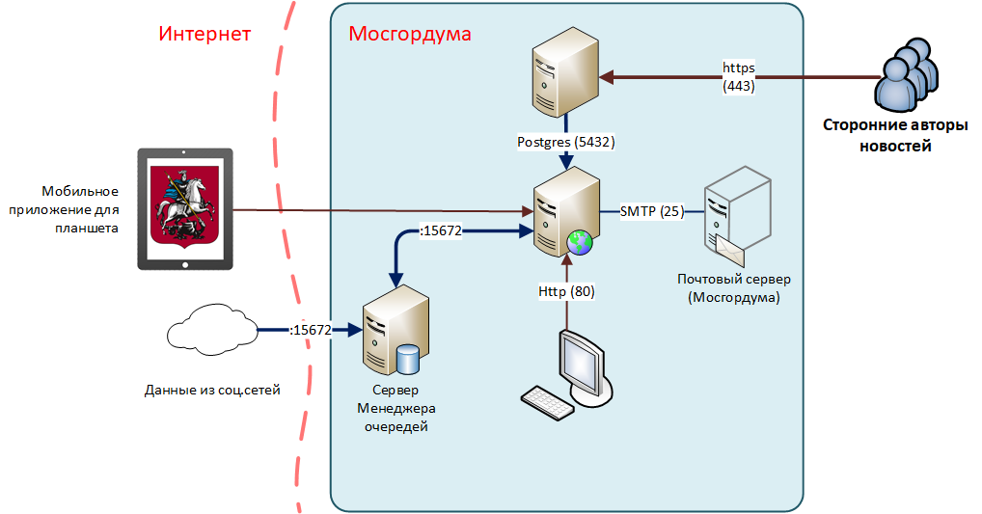
Рисунок 8. КТС Системы
На главном сервере Системы и Сервере добавления новостей установлено следующее программное обеспечение:
- СУБД PostgreSQL 14;
- сервер приложений Nginx 1.26.0;
- интерпретатор PHP 7;
- утилита запуска процедур по расписанию Cron;
- прикладное программное обеспечение, написанное на языке программирования PHP с использованием фреймворка PHP Laravel 5 и фреймворка JavaScript jQuery 2.1.1.
На сервере менеджера очередей установлен менеджер очередей RabbitMQ 3.3.6 (официальный сайт: https://www.rabbitmq.com/).
- Описание информационного обеспечения
  - Описание таблиц базы данных
В таблице 1 приведен перечень таблиц базы данных Системы с описанием и указанием, к какому набору функций они относятся.
Таблица 1. Перечень таблиц базы данных
Название таблицы | Описание | Подсистема
access_categories | Доступ групп пользователей к разделам Системы | Администрирование
account_posts | Лог получения данных по публикациям из социальных сетей | Мониторинг соц.сетей
analytics_files | Файлы, загружаемые из раздела «Аналитика» | Новости
categories | Разделы Системы | Администрирование
downloads | Ссылки для загрузки изображений из соц.сетей | Мониторинг соц.сетей
file_subject | Связь изображений с новостями | Новости и Мониторинг соц.сетей
files | Файлы (ссылка на файлы, хранящиеся на диске) | Новости и Мониторинг соц.сетей
files_waiting | Репликация файлов с сервера добавления новостей Картины дня | Новости
hashtag_subject | Связь сообщений социальных сетей с хэштегами | Мониторинг соц.сетей
management_events | Мероприятия | Новости
mobiles | История добавления дистрибутивов мобильных приложений и ссылка на них | Администрирование
monitoring_authors | Авторы сообщений соц.сетей | Мониторинг соц.сетей
monitoring_events | Новости Картины дня | Новости
monitoring_events_waiting | Репликация новостей с сервера добавления новостей Картины дня | Новости
monitoring_favorites | Добавления сообщений в «Избранное» пользователями | Администрирование
monitoring_hashtags | Связь хэштегов и сообщений соц.сетей | Мониторинг соц.сетей
monitoring_news | Записи Ленты | Новости
monitoring_publishers | Страницы, на которых публикуются новости в соц.сетях, с привязкой к спикерам/негативщикам | Мониторинг соц.сетей
monitoring_reports | Отчеты новостей | Формирование отчетов
monitoring_subjects | Публикации из соц.сетей | Мониторинг соц.сетей
roles | Роли пользователей | Администрирование
social_history | История изменения сообщений социальных сетей. | Мониторинг соц.сетей
social_reports | Статистические отчеты по соц.сетям | Мониторинг соц.сетей и Формирование отчетов
social_themes | Темы соц.сетей | Мониторинг соц.сетей
subscribers_history | История изменения количества подписчиков в аккаунтах спикеров соц.сетей | Мониторинг соц.сетей
theme_hashtags | Привязка хэштегов к темам, на основании чего определяется необходимость добавления поста к теме, если есть соответствующие хэштеги в нем. | Мониторинг соц.сетей
theme_subjects | Привязка постов соц.сетей к темам | Мониторинг соц.сетей
threat_events | Привязка сообщений Картины дня и Ленты к угрозам | Новости
threats | Угрозы | Новости
units | Группы пользователей | Администрирование
user_roles | Привязка пользователей к группам | Администрирование
user_units | Привязка пользователей к ролям | Администрирование
users | Пользователи | Администрирование

  - Формат сообщения, описывающего содержание публикаций
Для получения сообщений, должен использоваться следующий формат электронного сообщения в формате json:
{
"data_version": 3,
"post": {
"author": {
"id": "356470626",
"internal_id": 34,
"name": "Olga Sharapova"
},
"comment_count": 0,
"created": "2020-01-10 08:55:16+00:00",
"hashtags": [
"ОШарапова",
"Депутат",
"ЮЗАО",
"МГД",
"Осенняясессия",
"Бюджет2020"
],
"id": "6598_356470626",
"like_count": 0,
"location": null,
"media": [
{
"type": "image",
"url": "https://sun9-69.userapi.com/c855016/v855016055/1b6bb9/XYx2nOGEqsY.jpg"
},
{
"type": "image",
"url": "https://sun9-60.userapi.com/c200720/v200720055/3501f/ovPQ3sQ3wfY.jpg"
},
{
"type": "image",
"url": "https://sun9-70.userapi.com/c200720/v200720055/35029/hm0WeY6CLK0.jpg"
},
{
"type": "image",
"url": "https://sun9-3.userapi.com/c206528/v206528055/340b7/OHSKISf8oCY.jpg"
},
{
"type": "image",
"url": "https://sun9-26.userapi.com/c855736/v855736055/1c8dd7/j1_fJRtwiBA.jpg"
},
{
"type": "image",
"url": "https://sun9-14.userapi.com/c855136/v855136055/1b860a/cb2ORQJv2v8.jpg"
}
],
"repost_count": 0,
"repost_source_text": null,
"repost_source_url": null,
"source": "vkontakte",
"subject": null,
"text": "В Московской городской Думе подвели итоги осенней сессии 2019 года.\nВсего за период осенней сессии прошло 8 заседаний Московской городской Думы, на которых было рассмотрено 60 вопросов. Всего депутаты приняли 77 документов, из них 12 городских законов и 65 постановлений. Одним из главных документов, который был принят и одобрен парламентариями стал бюджет города Москвы на период 2020-2022 г. ……. Часть из них в перспективе могут получить статус федеральных законодательных инициатив.\nТакже на депутатском контроле остаются вопросы реновации, проблемы с безнадзорными животными и бесплатной вакцинации животных, возможность снижения штрафов для автомобилистов, создание современной образовательной среды для школьников Москвы.\nУверена, что будет много интересной работы!\n#ОШарапова #Депутат #ЮЗАО #МГД #Осенняясессия #Бюджет2020",
"type": "post",
"url": "https://vk.com/wall356470626_6598",
"views_count": 39,
"is_video": false
},
"publisher": {
"account": {
"type": "personal",
"url": "https://www.vk.com/id356470626"
},
"id": 34,
"is_negative": false,
"name": "Шарапова Ольга Викторовна"
},
"service_version": "2019.10"
}

  - Формат сообщения, содержащего обновление количества подписчиков
Формат сообщения о количестве подписчиков на определенной странице спикера должен соответствовать следующему виду:
{
"data_version": 110,
"service_version": "0.2.20",
"publisher": {
"id": 5,
"name": "Драгункина Зинаида Федоровна",
"is_negative": false,
"account": {
"url": "https://www.vk.com/id287357444",
"type": "personal"
}
},
"subscribers": {
"source": "vkontakte",
"count": 1065
}
}

Приложение 9 к Техническому заданию

СИСТЕМА «МЕДИАТЕКА»

      - Назначение системы
  - Вид деятельности, для автоматизации которой предназначена система

Система предназначена для обеспечения бесперебойного и удобного доступа к видео и фото материалам в цифровом виде, хранящимся в Московской городской Думе (далее – Мосгордума).
Целями создания Системы являются:
- организация централизованного хранения и доступа к данным Системы для внутренних и внешних пользователей с разграничением прав доступа;
- повышение функциональности и скорости обмена видео и фото материалами между подразделениями Мосгордумы, а также для предоставления информации в СМИ.

  - Перечень объектов автоматизации

Объектом автоматизации является процесс хранения, систематизации и информационного обмена материалами в цифровом виде между подразделениями Мосгордумы и внешними пользователями.

  - Перечень функций, реализуемых системой

Система используется для выполнения следующих функций:
- размещение файлов во внутренней сети Мосгордумы;
- разграничение доступа к файлам для различных пользователей и групп пользователей;
- каталогизация файлов в процессе их сохранения и публикации;
- предоставление прямых ссылок на файлы для открытия файлов непосредственно с официального сайта Мосгордумы;
- осуществление доступа к определенным файлам без необходимости аутентификации пользователей;
- осуществление поиска по меткам (тегам), периодам и названиям каталогов и файлов.
      - Описание системы

2.1. Структура системы и назначение ее частей
Архитектура Системы построена по клиент-серверной схеме с использованием тонкого клиента. В качестве тонкого клиента используется веб-браузер. Клиентские места выполнены на базе персональных компьютеров или мобильных устройств (смартфоны, планшеты).

Структурно Система состоит из следующих подсистем:
- клиентская подсистема;
- серверная подсистема.
Клиентская подсистема отображает данных Системы в структурированном виде и реализует пользовательские интерфейсы управления данными Системы, пользователям и правами доступа.
Серверная подсистема обеспечивает обработку и управление данными, хранение данных, а также возможности информационного взаимодействия Системы с внешними системами, в т.ч. с СУИ для обеспечения публикации фото и видео материалов на сайте и портале Думы.

2.2. Сведения о Системе, необходимые для эксплуатации
Основными условиями обеспечения надежного функционирования Системы являются:
- использование сертифицированной вычислительной техники достаточной производительности;
- обеспечение нормальных условий эксплуатации вычислительной техники (температурный режим, влажность, качество электроэнергии);
- использование лицензионно чистых ОС (сервер, клиентские машины) и СУБД, предполагающих наличие фирменной поддержки обновления продуктов;
- использование стандартных сетевых аппаратных и топологических решений;
- квалифицированное стандартное конфигурирование ЛВС;
- обеспечение парка вычислительной техники средствами гарантированного электропитания и резервного архивирования данных;
- квалифицированное администрирование СУБД;
- регулярное создание архивных и резервных копий БД специальными программно-аппаратными средствами;
- достаточная квалификация персонала.
      - Функционирование системы

3.1. Работа с публичной частью Системы

3.1.1. Авторизация в публичной части Системы
Публичная часть Системы находится по адресу http://mediabank.duma.mos.ru/.
Для авторизации в публичной части необходимо в адресной строке браузера указать путь http://mediabank.duma.mos.ru/login.
Откроется окно с предложением ввести имя пользователя и пароль (см. Рисунок 3.1.1).
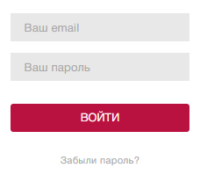
Рис.3.1.1 Форма авторизации
Необходимо указать реквизиты доступа и нажать «Войти».

3.1.2. Интерфейс публичной части Системы
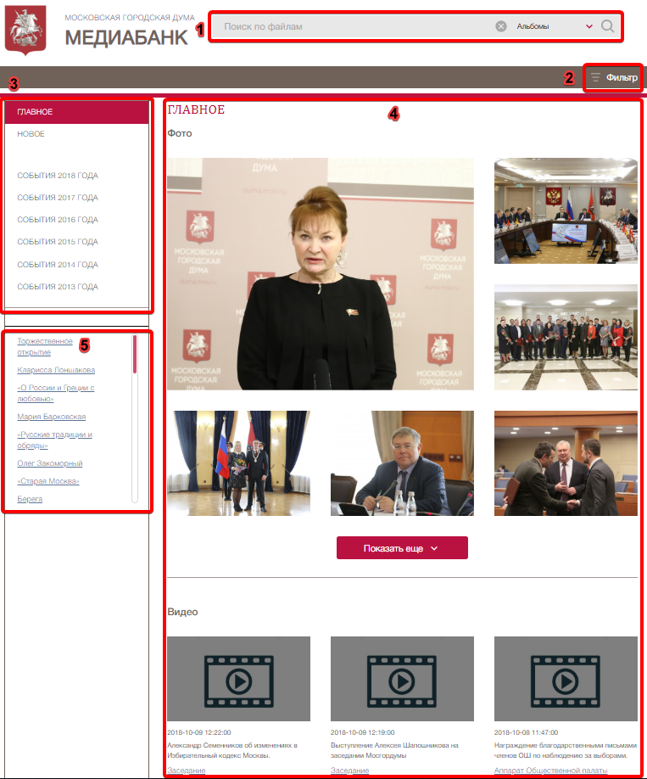
Рис. 3.1.2 Интерфейс публичной части Системы

В интерфейсе публичной части Системы (см. Рис. 3.1.2) представлены следующие элементы:

1 – поле для ввода поискового запроса с возможность задания области поиска по альбомам, фотографиям, видео;
2 – блок фильтрации и сортировки материалов;
3 – навигационное меню;
4 – блок «Главное»;
5 – блок тегов.

Интерфейс публичной части Системы имеет адаптивную верстку: при просмотре с мобильных устройств (смартфонов, планшетов) интерфейс адаптируется под размер экрана (см. Рис 3.1.3).
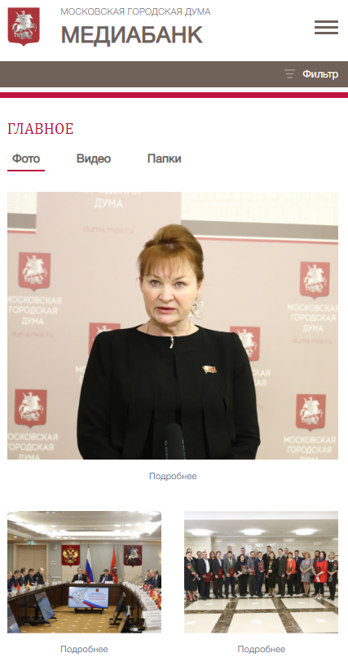
Рис. 3.1.3 Отображение интерфейса публичной части Системы на экране мобильного устройства

3.1.3. Поиск данных
Реализованы следующие функции поиска данных (см. Рис 3.1.4).

  - поиск данных по названию;
  - поиск данных по тегам;
  - сортировка материалов:
    - по дате события;
    - по дате загрузки материала в Систему;
    - по названию.
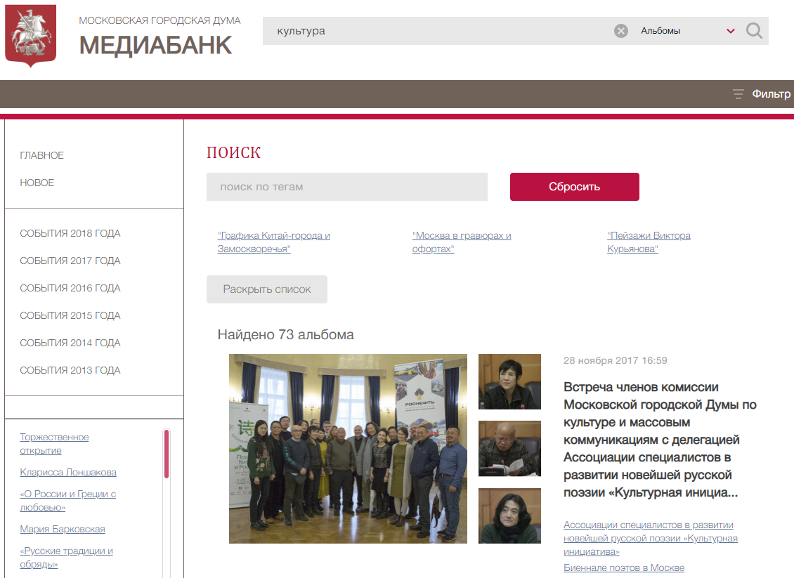
Рис. 3.1.4 Поиск данных в публичной части Системы
Панель фильтра (см. Рис. 3.1.5) открывается при нажатии на кнопку «Фильтр».
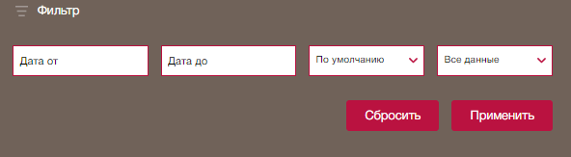
Рис. 3.1.5 Панель фильтра

3.1.4. Просмотр и скачивание данных

Навигация по размещенным в публичной части Системы материалам осуществляется через навигационное меню (см. Рис 3.1.6). Для перехода к просмотру конкретного альбома необходимо кликнуть на его название или основную фотографию (см. Рис 3.1.7).
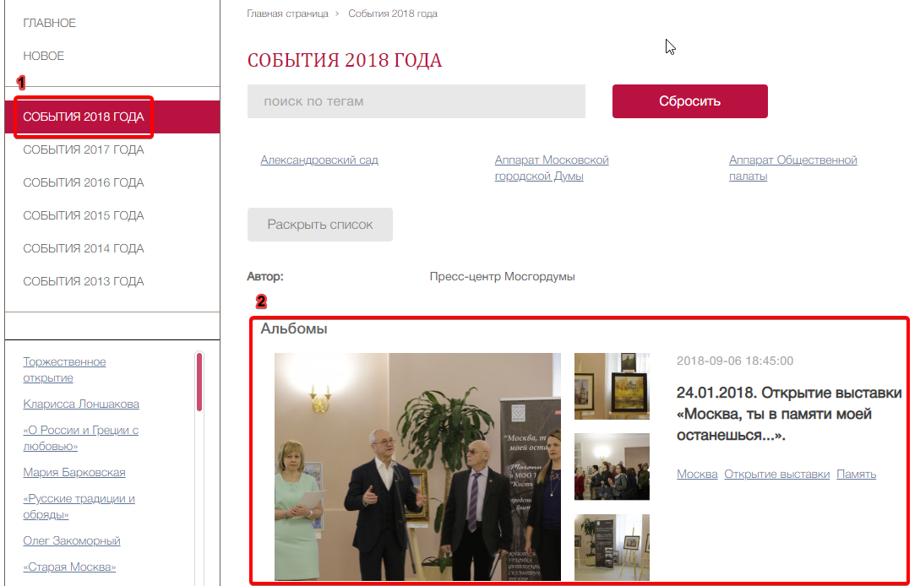
Рис. 3.1.6 Элементы навигации для просмотра материалов
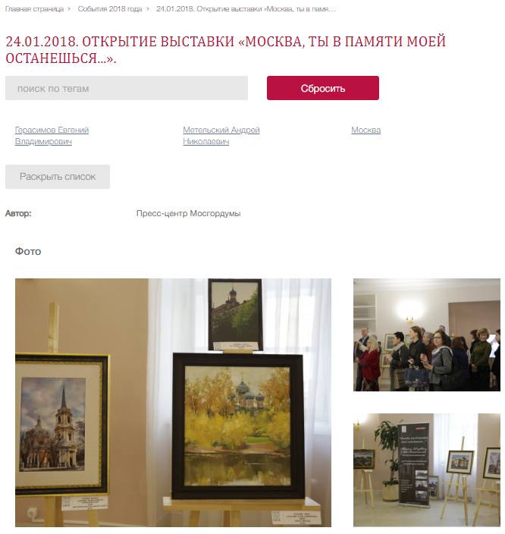
Рис. 3.1.7 Интерфейс просмотра альбома
Просмотр материалов осуществляется по клику на миниатюре фотографии/видеоролика (см. Рис.3.1.8, 3.1.9).
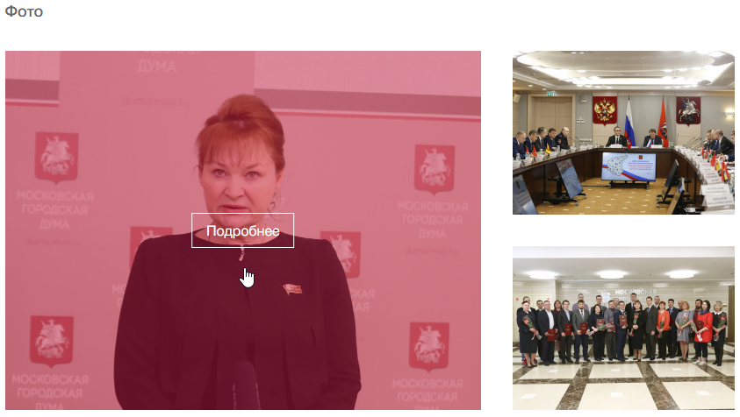
Рис. 3.1.8 Переход к интерфейсу просмотра фотографии
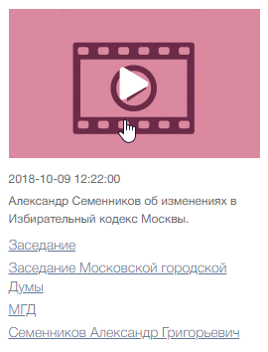
Рис. 3.1.9 Переход к интерфейсу просмотра видеоролика

Интерфейсы просмотра фотографии/видеоролика представлены на Рисунках 3.1.10, 3.1.11.
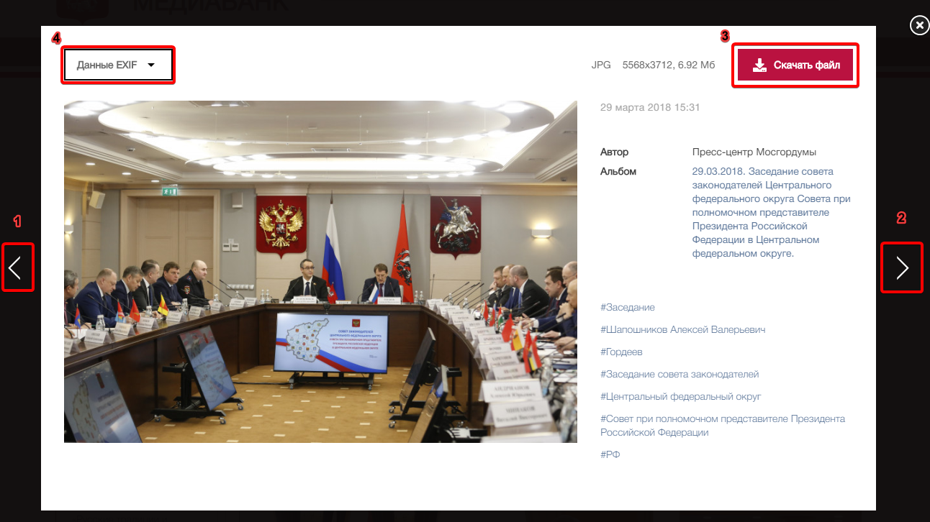
Рис.3.1.10 Интерфейс просмотра фотографии
В интерфейсе просмотра фотографии представлены следующие элементы:
1 – переход к предыдущей фотографии;
2 – переход к следующей фотографии;
3 – скачивание файла;
4 – просмотр данных EXIF.

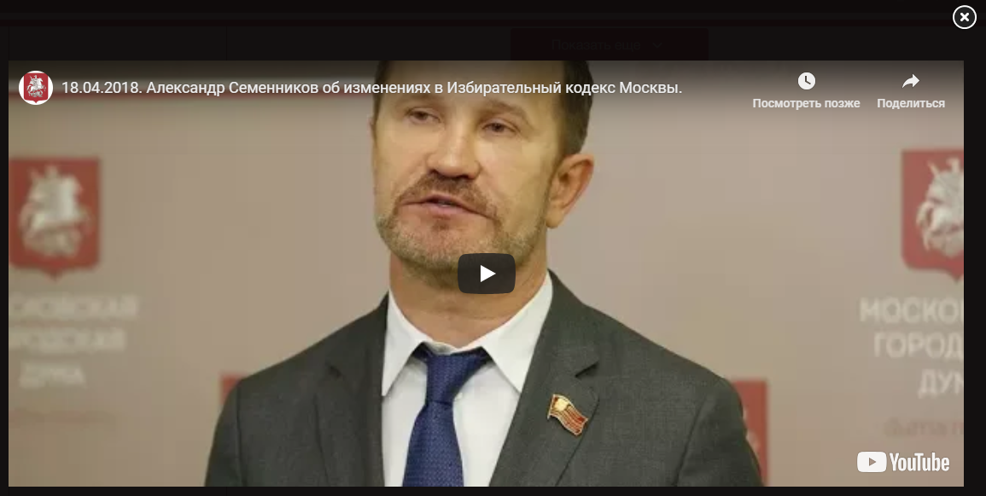
Рисунок 3.1.11 Интерфейс просмотра видеоролика

3.1.5. Работа с тегами
Список тегов материала доступен при просмотре материала в Системе (см. Рисунки 3.1.12- 3.1.14).
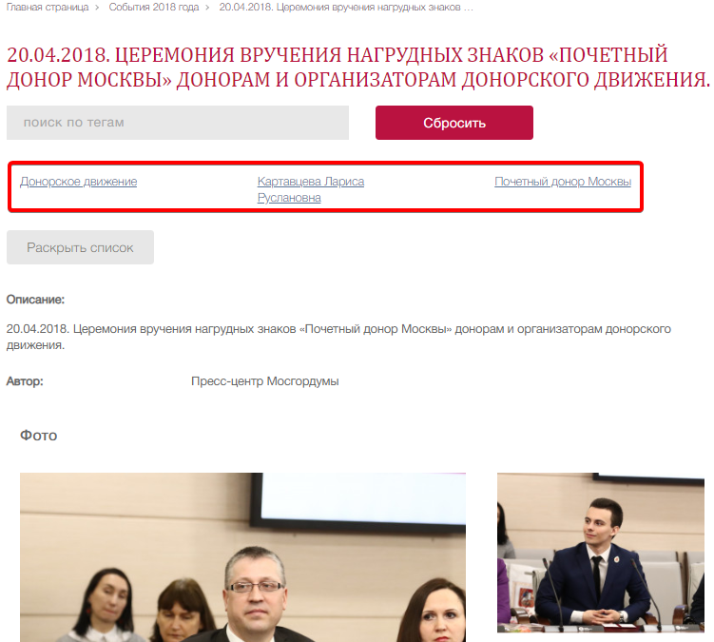
Рис. 3.1.12 Список тегов альбома
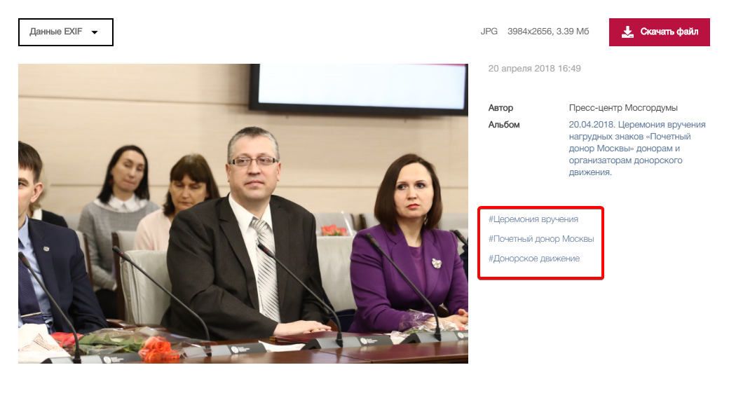
Рис. 3.1.13 Список тегов фотографии
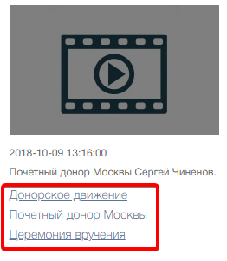
Рис. 3.1.14 Список тегов видеофайла

При клике на название тега осуществляется поиск в Системе материалов, отмеченных данным тегом (см. Рис. 3.1. 15).
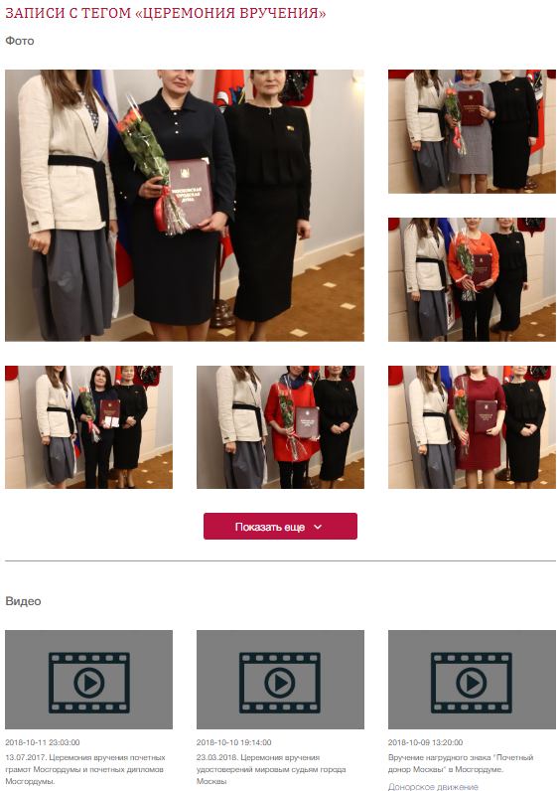
Рис. 3.1.15. Результаты поиска по тегу

3.2. Работа с интерфейсом администрирования

3.2.1. Начало сеанса работы пользователя с интерфейсом администрирования
Для перехода к интерфейсу администрирования необходимо в адресной строке браузера указать путь http://mediabank.duma.mos.ru/admin.
Откроется окно с предложением ввести имя пользователя и пароль (см. Рис. 3.1.1), форма авторизации аналогична используемой для публичной части.
Необходимо указать реквизиты доступа и нажать «Войти».
Будет выполнен переход к главному экрану интерфейса администрирования (см. Рис.3.2.1).
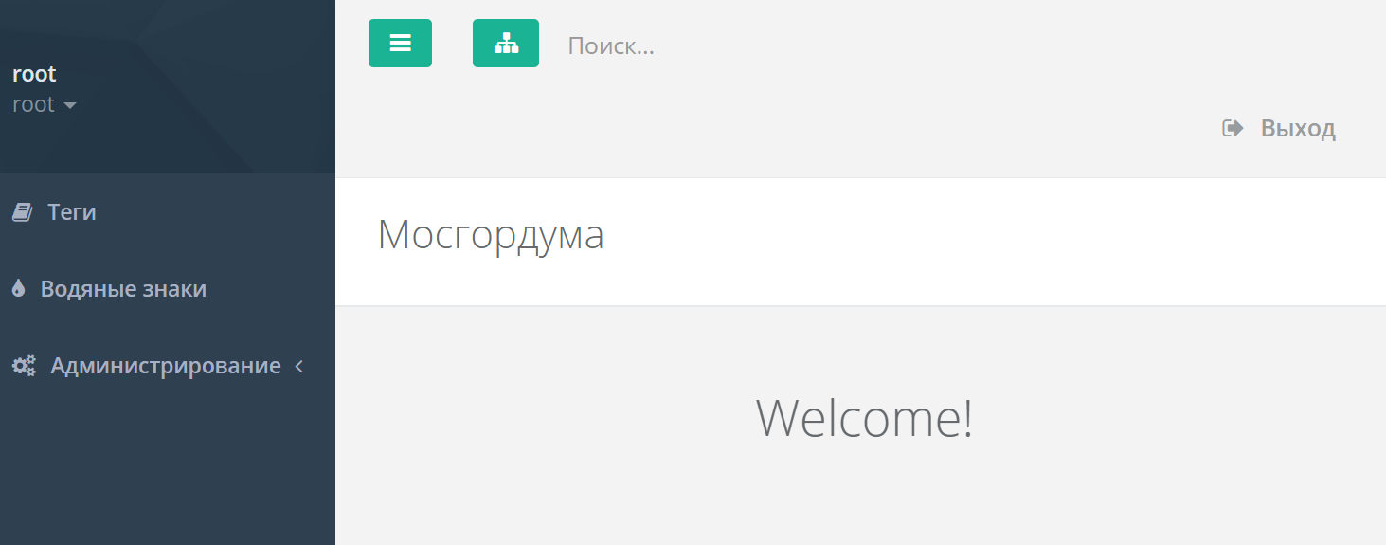
Рис. 3.2.1. Интерфейс администрирования

3.2.2. Завершение сеанса работы пользователя с интерфейсом администрирования
Для завершения сеанса работы с интерфейсом администрирования пользователю необходимо нажать кнопку «Выход» (см. Рис.3.2.2).
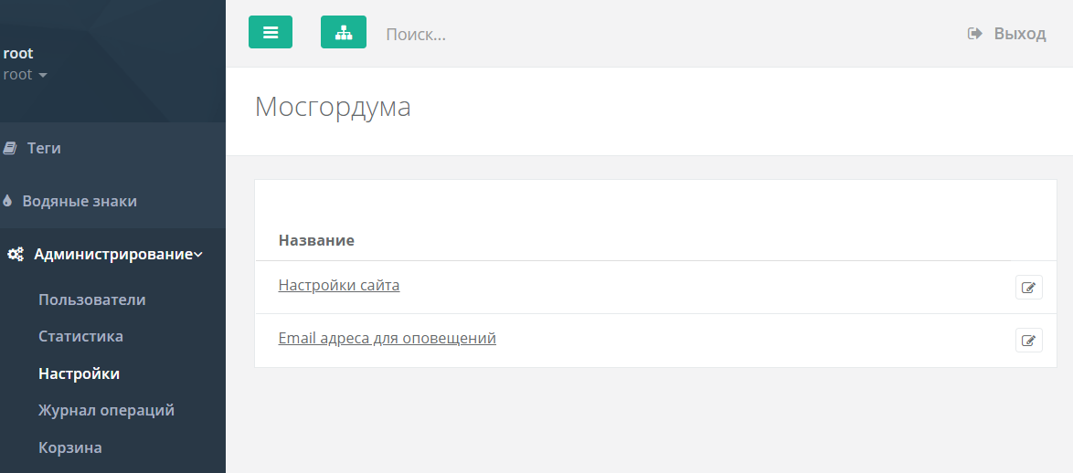
Рис. 3.2.2. Завершение сеанса работы с интерфейсом администрирования

3.2.3. Работа с учетными записями пользователей в Системе
Для управления учетными записями пользователей необходимо зайти в раздел Администрирование/Пользователи (см. Рис.3.2.3).
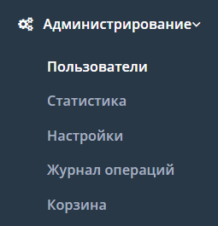
Рис. 3.2.3 Раздел «Администрирование»

В разделе «Пользователи» находятся 2 подраздела: «Пользователи» и «Группы». В подразделе «Пользователи» отображается список всех пользователей Системы с возможностью создания, редактирования, блокировки/разблокировки и удаления учетной записи (см. Рис.3.2.4).
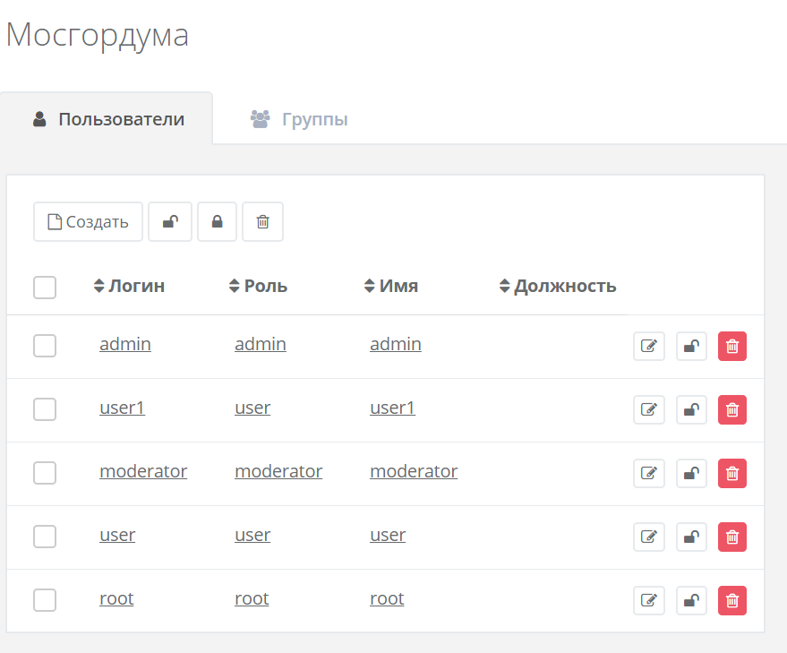
Рис. 3.2.4 Подраздел «Пользователи»

Карточка пользователя содержит 2 вкладки: «Пользователь» и «Сменить пароль». Перечень полей вкладки «Пользователь» (см. Рис.3.2.5).
- Имя/ФИО;
- Логин;
- Организация/учреждение;
- Должность;
- E-mail;
- Роль пользователя (см. ниже);
- Разрешить просмотр материалов для служебного использования;
- Сайт;
- Группы пользователей;
- Ограничить доступ по времени;
- Заблокировать пользователя.
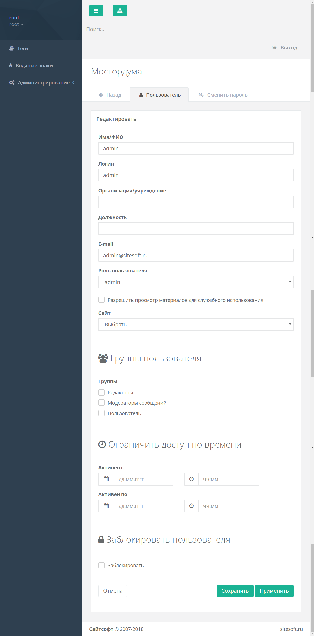
Рис. 3.2.5 Карточка пользователя

В Системе предусмотрены следующие роли:
- Администратор (admin) – имеет доступ в интерфейс администрирования, может управлять пользователями и данными без ограничений;
- Модератор (moderator) – имеет доступ в интерфейс администрирования, может управлять данными, к которым ему разрешен доступ (определяется списком групп, в которые включен пользователь, и набором прав доступа к папкам, указанным для этих групп);
- Пользователь (user) – не имеет доступа в интерфейс администрирования, имеет доступ только в публичный интерфейс.
На вкладке «Сменить пароль» реализована возможность смены пароля.

В подразделе «Группы» представлен список групп, в которых состоят пользователи Системы с возможностью создания, редактирования, блокировки/разблокировки и удаления группы (см. Рис.3.2.6).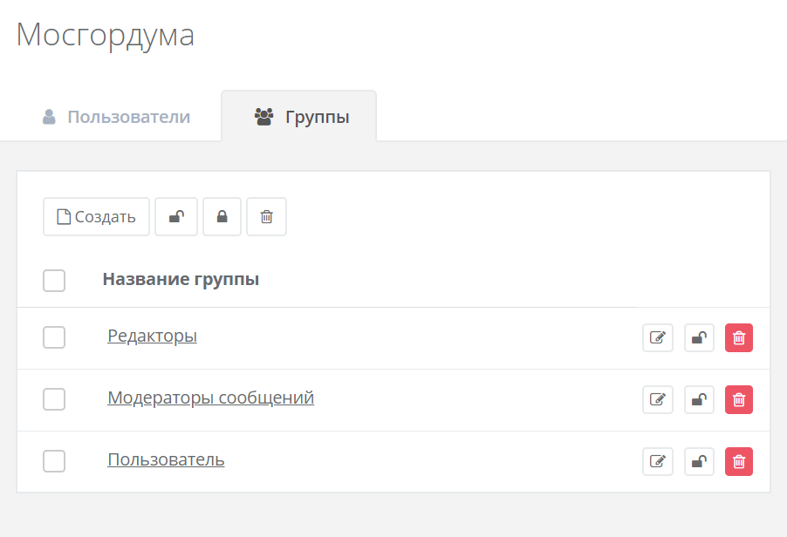
Рис. 3.2.6 Подраздел «Группы»

3.3. Управление данными
Модуль «Управление данными» выполняет следующие функции:
Управление структурой хранения данных (каталогизация);
Загрузка данных;
Тегирование данных;
Загрузка «водяных знаков» на фото и видео материалы;
Редактирование данных;
Конвертация данных;
Удаление данных;
Скачивание данных;
Публикация данных.

3.3.1. Управление структурой хранения данных (каталогизация)
Интерфейс Системы отображает иерархическую структуру папок в виде дерева (см. Рис. 3.3.1) и предоставляет возможности:
- отображения, поиска и фильтрации данных, расположенных в выбранной папке;
- перехода к просмотру отдельного материала;
- сворачивания/разворачивания узлов дерева;
- создания папок любого уровня вложенности;
- редактирования папок;
- удаления папок;
- перемещения папок по дереву.
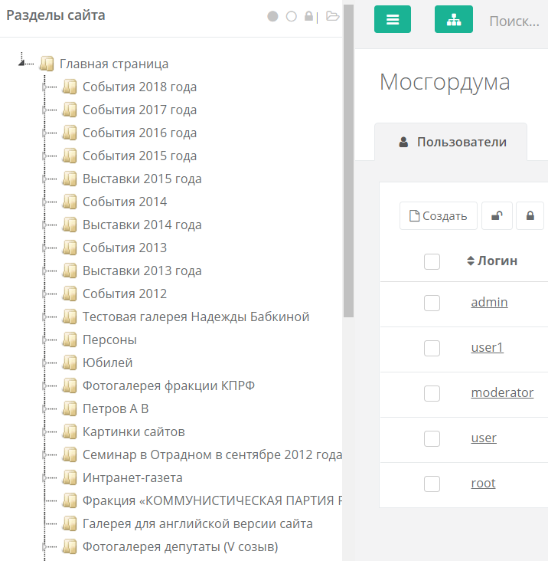
Рис. 3.3.1 Структура папок в Системе

3.3.2. Загрузка данных
В Системе реализована возможность загрузки фото и видео материалов в форматах: JPG, PNG, GIF, TIFF, ICO, EPS, PICT, PCX, RAW, PDF, CDR, AL, PSD, MP4, VOB, TS, AVI, MPG, WMV, 3GPP, FLV, MOV, MKV, Ogg, 3GP, MP4 и других.
Загрузка материалов осуществляется в определенную папку в соответствии с установленными для пользователя Системы правами доступа.
Реализована возможность пакетной (множественной) загрузки данных (см. Рис. 3.3.2).
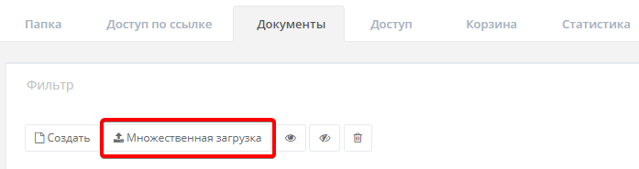
Рис. 3.3.2 Кнопка множественной загрузки

При загрузке материалов в Систему для каждого материала автоматически заполняются следующие атрибуты:
- Название;
- Дата, время создания
- Автор (пользователь, выполнивший загрузку);
- Дата загрузки;
- Время загрузки;
- Тип материала (фото, видео, прочее);
- Формат;
- Размер.
При загрузке фото и видео материалов создается превью-файл загруженного материала.
Предусмотрена функция интеллектуальной загрузки с автоматической установкой тегов на основании анализа исходного названия материала, даты и времени создания.

3.3.3. Тегирование данных
Реализована возможность поставить в соответствие каждому материалу или списку выбранных материалов Системы одно или несколько ключевых слов (тегов) (см. Рис. 3.3.3). Справочник тегов реализован в Системе и доступен для редактирования пользователям с соответствующими правами доступа.
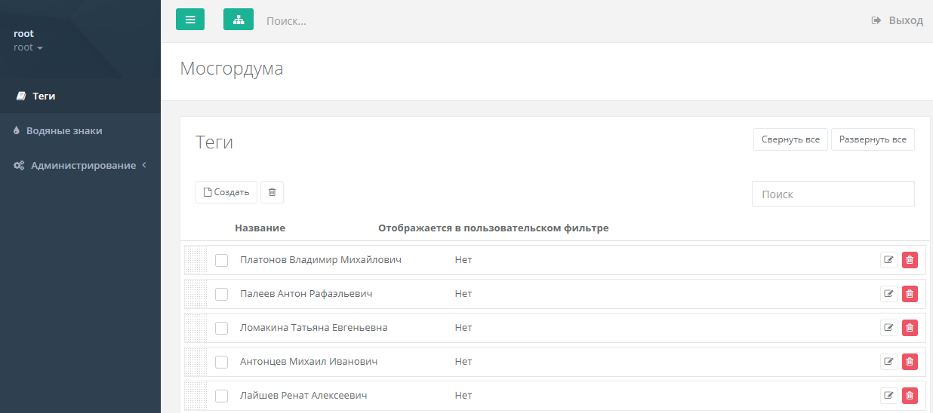
Рис. 3.3.3. Справочник тегов

В интерфейсах редактирования материалов разработан механизм тегирования с выпадающим списком и автоподстановкой тегов по мере ввода символов тега (см. Рис. 3.3.4).
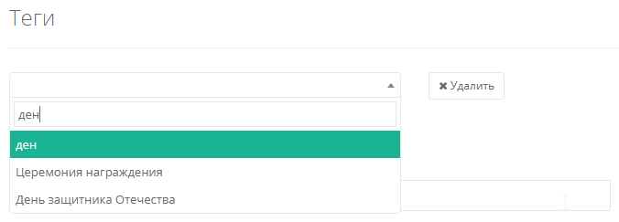
Рис. 3.3.4. Механизм тегирования с выпадающим списком и автоподстановкой тегов
по мере ввода символов тега
Теги организованы в иерархический список с возможностью создания неограниченной вложенности тегов.
Реализован поиск по тегам с учетом их вложенности.

3.3.4. Загрузка «водяных знаков» на фотоматериалы
В Системе реализована возможность вставки логотипа или любого другого изображения как «водяного знака» на фотоматериалы на любом этапе работы с контентом (см. Рис. 3.3.5).
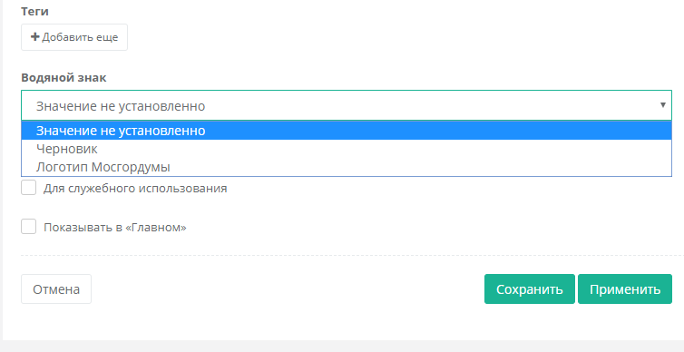
Рис. 3.3.5 Возможность указания водяного знака при работе с контентом

Реализована функциональность настройки «водяного знака»: выбора файла с логотипом (см. Рис. 3.3.6).

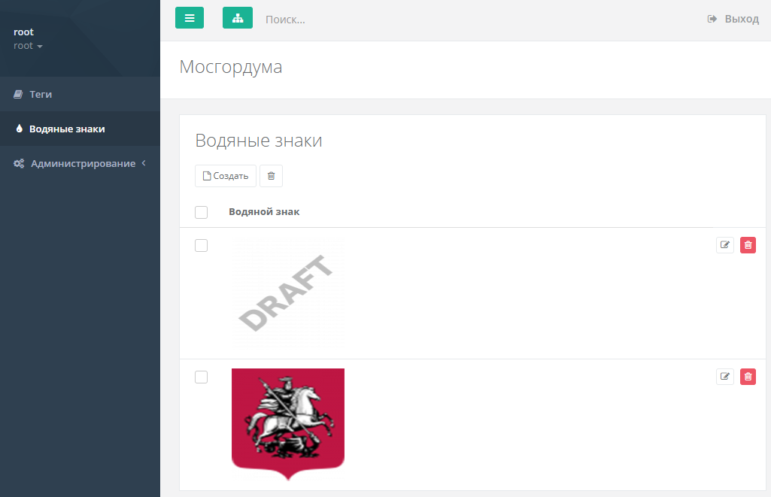
Рис. 3.3.6 Настройка водяных знаков

3.3.5. Редактирование данных
Реализована возможность редактирования материалов Системы:
- изменение названия;
- изменение описания
- присвоение и изменение тегов;
- присвоение и изменение «водяного знака» (для фото материалов).
Реализовано перемещение материалов между папками.

3.3.6. Конвертация данных
Для фото и видео материалов реализована возможность конвертации в различные форматы хранения. Система обеспечивает:
- автоматическую диспетчеризацию операций конвертации файлов (постановка в очередь, выполнение операций конвертации);
- хранение исходной (загруженной пользователем) версии файла, а также версий данного файла в других форматах, полученных в результате конвертации.

3.3.7. Удаление данных
Удаление данных происходит через «корзину» (см. Рис. 3.3.7). Корзина реализована в как специализированный раздел, в который помещаются удаленные пользователями файлы, прежде чем они будут удалены из Системы физически без возможности восстановления.
При удалении папки/материалы становятся недоступными для просмотра через дерево, но остаются доступными для восстановления из корзины в течение определенного в настройках Системы периода.
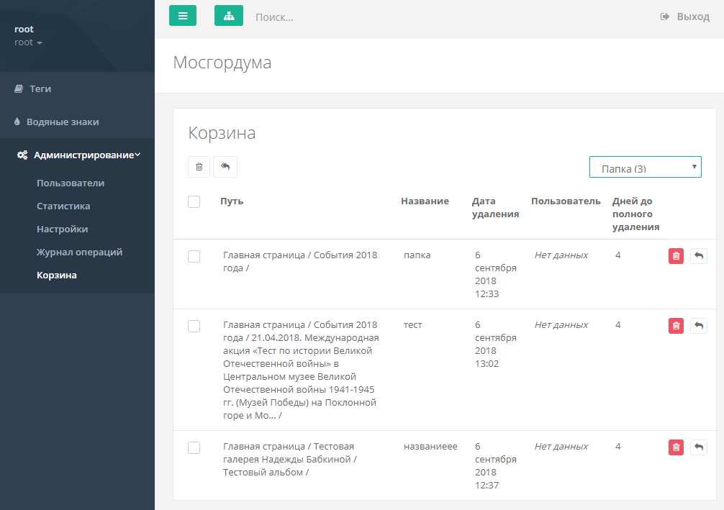
Рис. 3.3.7 Специализированный раздел «Корзина»

Доступ к корзине и право на восстановление удаленных файлов устанавливается для отдельных категорий пользователей.
Также доступ к спискам материалам, удаленным из папок, предоставляется на вкладке «Корзина» (см. Рис. 3.3.8).
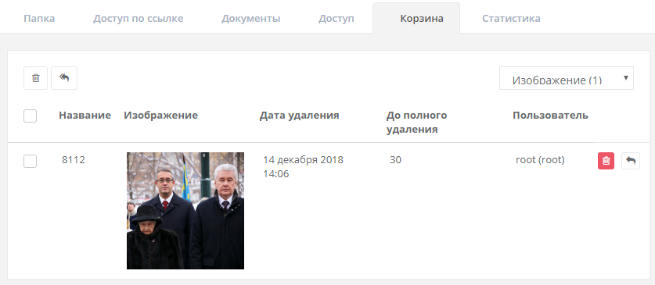
Рис. 3.3.8 Вкладка «Корзина» для отдельной папки

3.3.8. Скачивание данных
Реализована возможность скачивания данных, хранящихся в Системе, на персональный компьютер пользователя Системы.

3.3.9. Публикация данных
Реализована возможность создания прямой ссылки на материал, доступной из сети «Интернет» для всех внешних пользователей (см. Рис. 3.3.9 - 3.3.12).
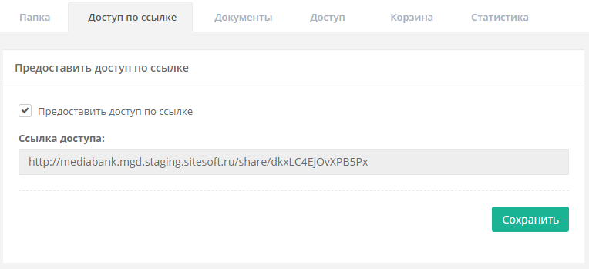
Рис. 3.3.9 Настройка доступа по ссылке к папке

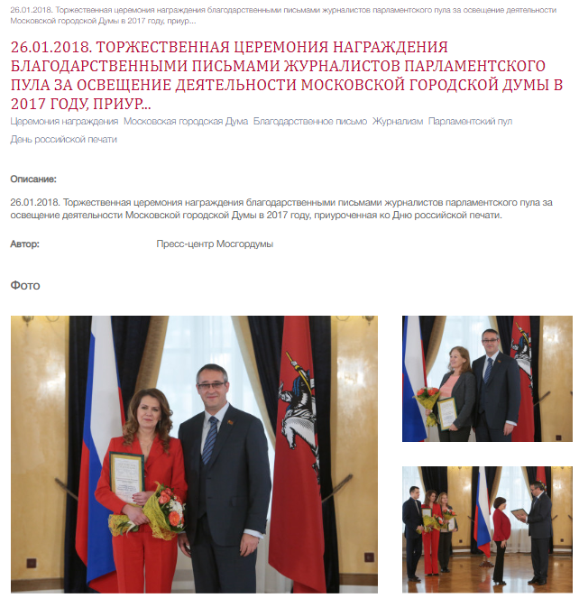
Рис. 3.3.10 Интерфейс просмотра папки, доступ к которой предоставлен по ссылке
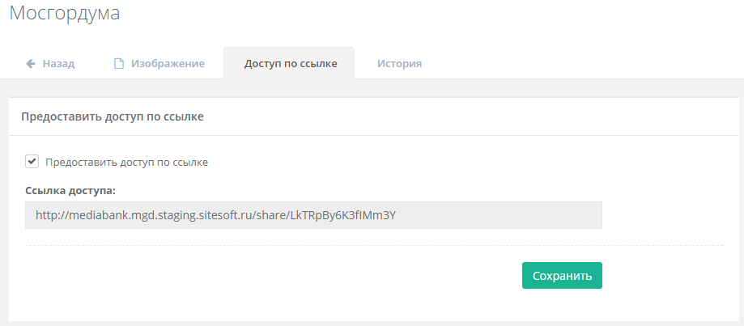
Рис. 3.3.11 Настройка доступа по ссылке к материалу

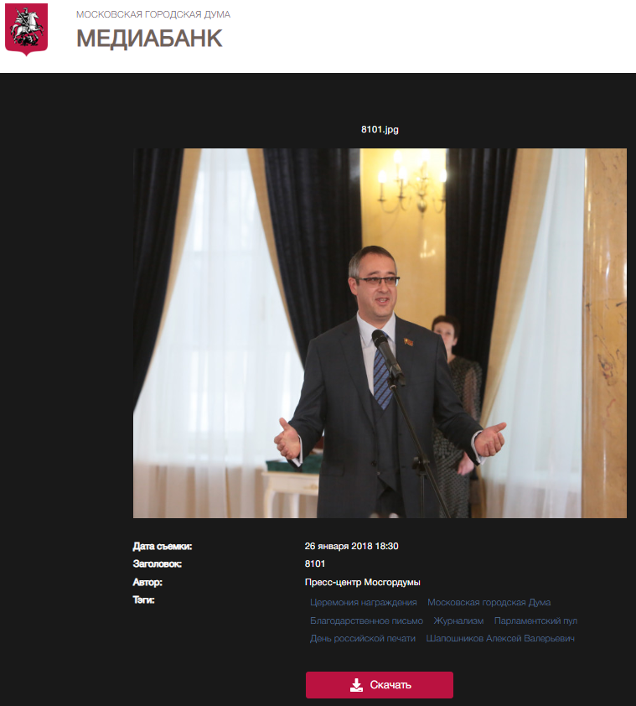
Рис. 3.3.12 Интерфейс просмотра материала, доступ к которому предоставлен по ссылке

3.3.10. Поиск данных

Реализованы следующие функции поиска в интерфейсе администрирования (см. Рис.3.3.13):
- поиск данных:
  - по названию;
  - по описанию;
- фильтрация списка найденных материалов:
  - по дате загрузки материала в Систему;
  - по статусу (опубликован/скрыт);
  - по папке, где располагается материал;
  - по автору.

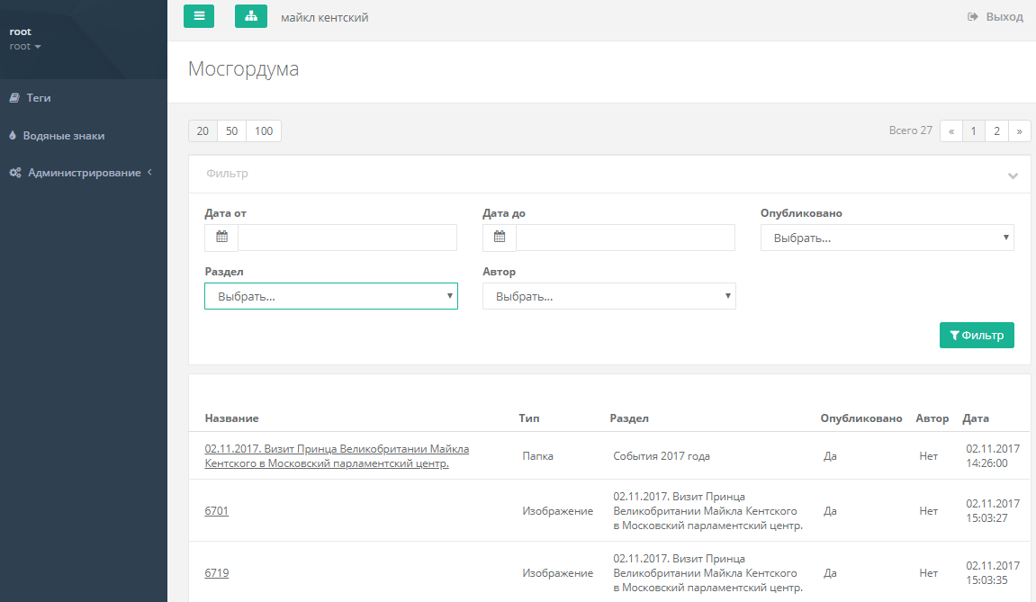
Рис. 3.3.13 Поиск данных в интерфейсе администрирования

3.4. Работа со Статистикой
В разделе «Статистика» по запросу формируются следующие сведения о Системе (см. 3.4.1):
- характеристики сервера;
- объем, занимаемый загруженными информационными материалами на диске;
- общее количество информационных материалов;
- количество материалов определенного типа (изображение, видеозапись, файлы);
- количество (объем) загружаемых материалов за определенный период;
- количество опубликованных материалов.
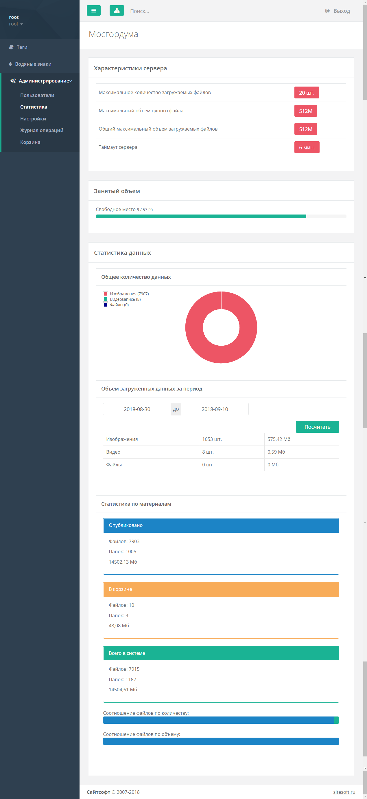
Рис. 3.4.1. Раздел «Статистика»

Также статистика доступна для каждой папки на соответствующей вкладке (см. 3.4.2).
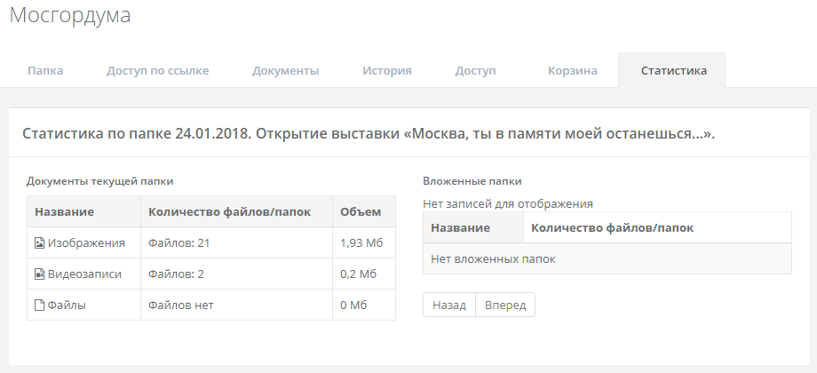
Рис. 3.4.2 Статистика по отдельной папке

3.5. Работа с Журналом операций
В разделе «Журнал операций» находится информация о совершаемых пользователями Системы действий:
- операции над папками (создание, редактирование, перемещение, удаление);
- операции над материалами (создание, редактирование, перемещение, удаление);
- операции над учетными записями пользователей.
Реализована возможность фильтрации списка записей об операциях по любому атрибуту и фильтрация записей путем задания условий для отдельных атрибутов (см. Рис.3.5.1).
Перечень атрибутов:
- Дата;
- Автор;
- Действие;
- Тип объекта.
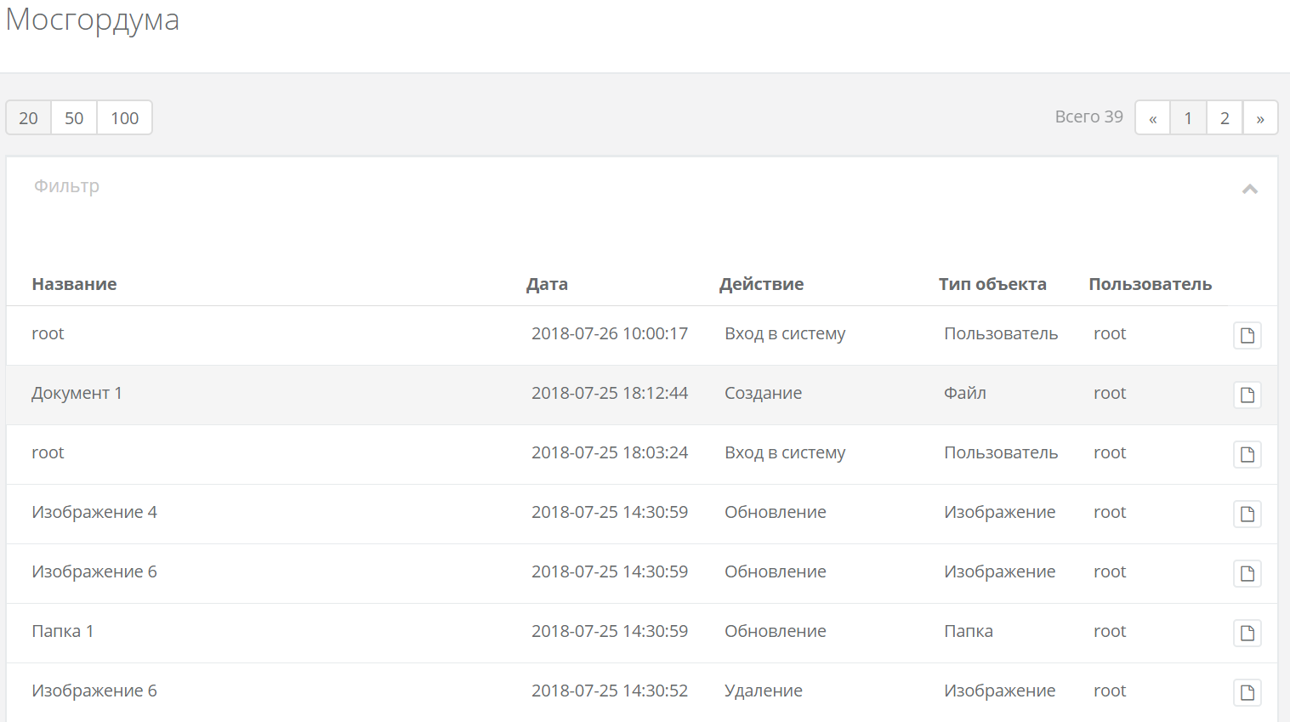
Рис. 3.5.1 Раздел «Журнал операций»

Описание взаимосвязей Системы с другими системами

Перечень систем, с которыми связана Система
Для взаимодействия с внешними системами разработан программный интерфейс (API) информационного взаимодействия Системы с внешними системами.

Связи между системами
API взаимодействует с внешними системами посредством вызовов методов для выполнения функций.
API размещен по адресу: http://mediabank.duma.mos.ru/api

Метод 1. Авторизация в Системе
URL метода: http://mediabank.duma.mos.ru/api/auth
Таблица 1 – Атрибуты запроса метода «Авторизация в Системе»
Атрибут | Обязательность | Тип | Описание
login | Обязательно | Текст | Имя пользователя, имеющего доступ к системе
password | Обязательно | Текст | Пароль пользователя
Таблица 2 – Атрибуты ответа метода «Авторизация в Системе»
Атрибут | Обязательность | Тип | Описание
status | Обязательно | Текст | Статус аутентификации. Варианты:  - success  - fail.
failText | Необязательно | Текст | В случае неуспешной аутентификации, указывается текстовое описание ошибки.
token | Обязательно | Текст | Токен пользователя, который необходимо указывать во всех остальных запросах. Действителен 24 часа.

Метод 2. Запрос списков альбомов
URL метода: http://mediabank.duma.mos.ru/api/folderStructure
Стоит учесть, что при работе в Системе используются синонимичные термины «категория, «файл», «альбом».
Таблица 3 – Атрибуты запроса метода «Запрос списков альбомов»
Атрибут | Обязательность | Тип | Описание
token | Обязательно | Текст | Токен, полученный в процессе аутентификации
id | Необязательно | Число | ID конкретной папки
alias | Необязательно | Текст | Alias
name | Необязательно | Текст | Название
Таблица 4 – Атрибуты ответа метода «Запрос списков альбомов»
Атрибут | Обязательность | Тип | Описание
status | Обязательно | Текст | Статус обработки. Варианты:  - success  - fail.
failText | Необязательно | Текст | В случае неуспешной обработки, указывается текстовое описание ошибки.
count | Обязательно | Число | Общее количество папок верхнего уровня
folders | Обязательно | Массив | Массив объектов папок, соответствующий запросу. Если не были указаны дополнительные атрибуты, массив будет пустой.
folder (элемент массива folders) | Необязательно. Множественное. | Объект | Объект папки.
folder.id | Обязательно | Число | Уникальный идентификатор папки
folder.name | Обязательно | Текст | Название папки
folder.alias | Необязательно | Текст | Часть ссылки, созданная человеком
folder.description | Необязательно | Текст | Описание с включенными html-тегами
datetime | Необязательно | Дата | Дата и время
created_at | Обязательно | Дата | Дата создания
folder.tags | Необязательно | Массив | Массив объектов тегов папки
folder.tag (элемент массива tags) | Необязательно.  Множественное | Текст | Объект массива тегов
tag.name | Обязательно | Текст | Название тега
tag.inList | Необязательно | Логический | Признак «Отображать в списке публичного интерфейса»
Folders [] | Необязательно | Объект | Вложенные папки
Folders.id | Обязательно | Число | Уникальный идентификатор вложенной папки
Folders.name | Обязательно | Текст | Название вложенной папки
Folders.alias | Необязательно | Текст | Часть ссылки, созданная человеком
Folders.description | Необязательно | Описание | Описание с включенными html-тегами
Folders.tags | Необязательно | Массив | Массив объектов тегов папки
datetime | Необязательно | Дата | Дата и время
created_at | Обязательно | Дата | Дата создания
folder.tags [] | Необязательно | Массив | Массив объектов тегов папки
folder.tag (элемент массива tags) | Необязательно.  Множественное | Текст | Объект массива тегов
tag.name | Обязательно | Текст | Название тега
tag.inList | Необязательно | Логический | Признак «Отображать в списке публичного интерфейса»

Метод 3. Запрос конкретной папки
URL метода: http://mediabank.duma.mos.ru/api/folder
Таблица 5 – Атрибуты запроса метода «Запрос конкретной папки
Атрибут | Обязательность | Тип | Описание
token | Обязательно | Текст | Токен, полученный в процессе аутентификации
id | Обязателен один из элементов | Число | ID конкретной папки
alias | Обязателен один из элементов | Текст | Alias
name | Обязателен один из элементов | Текст | Название
Таблица 6 – Атрибуты ответа метода «Запрос конкретной папки»
Атрибут | Обязательность | Тип | Описание
status | Обязательно | Текст | Статус обработки. Варианты:  - success  - fail.
failText | Необязательно | Текст | В случае неуспешной обработки, указывается текстовое описание ошибки.
folder | Обязательно | Объект | Папка, соответствующая запросу
folder.images [] | Необязательно | Объект | Объект папки
folder.images.id | Обязательно | Число | id изображения
folder.alias | Необязательно | Текст | Часть ссылки, созданная человеком
folder.name | Обязательно | Текст | Название изображения
folder.width | Необязательно | Число | Ширина изображения
folder.height | Необязательно | Число | Высота изображения
folder.isWatermark | Необязательно | Изображение (объект) | Водяной знак
datetime | Необязательно | Дата | Дата и время
created_at | Обязательно | Дата | Дата создания
folder.description | Необязательно | Текст | Описание
folder.author | Необязательно | Текст | Автор
folder.source | Необязательно | Текст | Источник публикации
folder.place | Необязательно | Текст | Место
enable | Необязательно | Логический | Признак «Опубликовано/Не опубликовано»
isAdministrativeUse | Необязательно | Логический | Признак «Для служебного использования»
isMain | Необязательно | Логический | Признак «Показывать «На Главном»
folder.tags [] | Необязательно | Массив | Массив объектов тегов папки
folder.tag (элемент массива tags) | Необязательно.  Множественное | Текст | Объект массива тегов
tag.name | Обязательно | Текст | Название тега
tag.inList | Необязательно | Логический | Признак «Отображать в списке публичного интерфейса»
folder.video [] | Необязательно | Массив | Объект папки
folder.videos.id | Обязательно | Число | id видеозаписи
folder.alias | Необязательно | Текст | Часть ссылки, созданная человеком
folder.name | Обязательно | Текст | Название видеозаписи
folder.preview | Необязательно | Изображение (объект) | Превью
folder.isWatermark | Необязательно | Изображение (объект) | Водяной знак
datetime | Необязательно | Дата | Дата и время
created_at | Обязательно | Дата | Дата создания
folder.description | Необязательно | Текст | Описание
folder.author | Необязательно | Текст | Автор
folder.source | Необязательно | Текст | Источник публикации
folder.place | Необязательно | Текст | Место
enable | Необязательно | Логический | Признак «Опубликовано/Не опубликовано»
isAdministrativeUse | Необязательно | Логический | Признак «Для служебного использования»
isMain | Необязательно | Логический | Признак «Показывать «На Главном»
folder.tags [] | Необязательно | Массив | Массив объектов тегов папки
folder.tag (элемент массива tags) | Необязательно.  Множественное | Текст | Объект массива тегов
tag.name | Обязательно | Текст | Название тега
tag.inList | Необязательно | Логический | Признак «Отображать в списке публичного интерфейса»
Folders []
Folders.id | Обязательно | Число | Уникальный идентификатор вложенной папки
Folders.name | Обязательно | Текст | Название вложенной папки
Folders.alias | Необязательно | Текст | Часть ссылки, созданная человеком
Folders.description | Необязательно | Описание | Описание с включенными html-тегами
Folders.tags | Необязательно | Массив | Массив объектов тегов папки
datetime | Необязательно | Дата | Дата и время
created_at | Обязательно | Дата | Дата создания
folder.tags [] | Необязательно | Массив | Массив объектов тегов папки
folder.tag (элемент массива tags) | Необязательно.  Множественное | Текст | Объект массива тегов
tag.name | Обязательно | Текст | Название тега
tag.inList | Необязательно | Логический | Признак «Отображать в списке публичного интерфейса»

Метод 4. Поиск данных
URL метода: http://mediabank.duma.mos.ru/api/search
Таблица 7 – Атрибуты запроса метода «Поиск данных»
Атрибут | Обязательность | Тип | Описание
token | Обязательно | Текст | Токен, полученный в процессе аутентификации
text | Обязательность  Минимум 3 знака | Текст | Название папки
Таблица 8 – Атрибуты ответа метода «Поиск данных»
Атрибут | Обязательность | Тип | Описание
status | Обязательно | Текст | Статус обработки. Варианты:  - success  - fail.
failText | Необязательно | Текст | В случае неуспешной обработки, указывается текстовое описание ошибки.
folders [] | Обязательно | Массив | Массив объектов папок, соответствующий запросу. Если не были указаны дополнительные атрибуты, массив будет пустой.
folder (элемент массива folders) | Обязательно  множественно | Объект | Объект папки
folder.images [] | Необязательно | Массив | Объект папки
folder.images.id | Обязательно | Число | id изображения
folder.alias | Необязательно | Текст | Часть ссылки, созданная человеком
folder.name | Обязательно | Текст | Название изображения
folder.width | Необязательно | Число | Ширина изображения
folder.height | Необязательно | Число | Высота изображения
folder.isWatermark | Необязательно | Изображение (объект) | Водяной знак
folder.htmlUrl | Необязательно | Текст | Ссылка на файл в оригинальном расширении
datetime | Необязательно | Дата | Дата и время
created_at | Обязательно | Дата | Дата создания
folder.description | Необязательно | Текст | Описание
folder.author | Необязательно | Текст | Автор
folder.source | Необязательно | Текст | Источник публикации
folder.video [] | Необязательно | Массив | Объект папки
folder.videos.id | Обязательно | Число | id видеозаписи
folder.alias | Необязательно | Текст | Часть ссылки, созданная человеком
folder.name | Обязательно | Текст | Название видеозаписи
folder.preview | Необязательно | Изображение (объект) | Превью
folder.isWatermark | Необязательно | Изображение (объект) | Водяной знак
datetime | Необязательно | Дата | Дата и время
created_at | Обязательно | Дата | Дата создания
folder.description | Необязательно | Текст | Описание
folder.author | Необязательно | Текст | Автор
folder.source | Необязательно | Текст | Источник публикации
folder.place | Необязательно | Текст | Место
enable | Необязательно | Логический | Признак «Опубликовано/Не опубликовано»
isAdministrativeUse | Необязательно | Логический | Признак «Для служебного использования»
isMain | Необязательно | Логический | Признак «Показывать «На Главном»
folder.tags [] | Необязательно | Массив | Массив объектов тегов папки
folder.tag (элемент массива tags) | Необязательно.  Множественное | Текст | Объект массива тегов
tag.name | Обязательно | Текст | Название тега
tag.inList | Необязательно | Логический | Признак «Отображать в списке публичного интерфейса»
folder.file []
folder.file.id | Обязательно | Число | id файла
folder.alias | Необязательно | Текст | Часть ссылки, созданная человеком
folder.name | Обязательно | Текст | Название файла
folder.preview | Необязательно | Изображение (объект) | Превью
datetime | Необязательно | Дата | Дата и время
created_at | Обязательно | Дата | Дата создания
folder.author | Необязательно | Текст | Автор
folder.source | Необязательно | Текст | Источник публикации
folder.place | Необязательно | Текст | Место
enable | Необязательно | Логический | Признак «Опубликовано/Не опубликовано»
isAdministrativeUse | Необязательно | Логический | Признак «Для служебного использования»
isMain | Необязательно | Логический | Признак «Показывать «На Главном»
folder.tags [] | Необязательно | Массив | Массив объектов тегов папки
folder.tag (элемент массива tags) | Необязательно.  Множественное | Текст | Объект массива тегов
tag.name | Обязательно | Текст | Название тега
tag.inList | Необязательно | Логический | Признак «Отображать в списке публичного интерфейса»
Folders [] | Необязательно | Объект | Вложенные папки
Folders.id | Обязательно | Число | Уникальный идентификатор вложенной папки
Folders.name | Обязательно | Текст | Название вложенной папки

Метод 5. Запрос данных с атрибутом «На главной»
URL метода: http://mediabank.duma.mos.ru/api/main
Таблица 9 – Атрибуты запроса метода «Запрос данных с атрибутом «На главной»
Атрибут | Обязательность | Тип | Описание
token | Обязательно | Текст | Токен, полученный в процессе аутентификации
isMain | Необязательно | Логический | Признак «Показывать «На Главном»
Таблица 10 – Атрибуты ответа метода «Запрос данных с атрибутом «На главной»
Атрибут | Обязательность | Тип | Описание
status | Обязательно | Текст | Статус обработки. Варианты:  - success  - fail.
failText | Необязательно | Текст | В случае неуспешной обработки, указывается текстовое описание ошибки.
folder | Обязательно | Объект | Папка, соответствующая запросу
folder.images [] | Необязательно | Объект | Объект папки
folder.images.id | Обязательно | Число | id изображения
folder.alias | Необязательно | Текст | Часть ссылки, созданная человеком
folder.name | Обязательно | Текст | Название изображения
folder.width | Необязательно | Число | Ширина изображения
folder.height | Необязательно | Число | Высота изображения
folder.isWatermark | Необязательно | Изображение (объект) | Водяной знак
datetime | Необязательно | Дата | Дата и время
created_at | Обязательно | Дата | Дата создания
folder.description | Необязательно | Текст | Описание
folder.author | Необязательно | Текст | Автор
folder.source | Необязательно | Текст | Источник публикации
folder.place | Необязательно | Текст | Место
enable | Необязательно | Логический | Признак «Опубликовано/Не опубликовано»
isAdministrativeUse | Необязательно | Логический | Признак «Для служебного использования»
isMain | Обязательно | Логический | Признак «Показывать «На Главном»
folder.tags [] | Необязательно | Массив | Массив объектов тегов папки
folder.tag (элемент массива tags) | Необязательно.  Множественное | Текст | Объект массива тегов
tag.name | Обязательно | Текст | Название тега
tag.inList | Необязательно | Логический | Признак «Отображать в списке публичного интерфейса»
folder.video [] | Необязательно | Массив | Объект папки
folder.videos.id | Обязательно | Число | id видеозаписи
folder.alias | Необязательно | Текст | Часть ссылки, созданная человеком
folder.name | Обязательно | Текст | Название видеозаписи
folder.preview | Необязательно | Изображение (объект) | Превью
folder.isWatermark | Необязательно | Изображение (объект) | Водяной знак
datetime | Необязательно | Дата | Дата и время
created_at | Обязательно | Дата | Дата создания
folder.description | Необязательно | Текст | Описание
folder.author | Необязательно | Текст | Автор
folder.source | Необязательно | Текст | Источник публикации
folder.place | Необязательно | Текст | Место
enable | Необязательно | Логический | Признак «Опубликовано/Не опубликовано»
isAdministrativeUse | Необязательно | Логический | Признак «Для служебного использования»
isMain | Обязательно | Логический | Признак «Показывать «На Главном»
folder.tags [] | Необязательно | Массив | Массив объектов тегов папки
folder.tag (элемент массива tags) | Необязательно.  Множественное | Текст | Объект массива тегов
tag.name | Обязательно | Текст | Название тега
tag.inList | Необязательно | Логический | Признак «Отображать в списке публичного интерфейса»
Folders []
Folders.id | Обязательно | Число | Уникальный идентификатор вложенной папки
Folders.name | Обязательно | Текст | Название вложенной папки
Folders.alias | Необязательно | Текст | Часть ссылки, созданная человеком
Folders.description | Необязательно | Описание | Описание с включенными html-тегами
Folders.tags | Необязательно | Массив | Массив объектов тегов папки
datetime | Необязательно | Дата | Дата и время
created_at | Обязательно | Дата | Дата создания
folder.tags [] | Необязательно | Массив | Массив объектов тегов папки
enable | Необязательно | Логический | Признак «Опубликовано/Не опубликовано»
isAdministrativeUse | Необязательно | Логический | Признак «Для служебного использования»
isMain | Обязательно | Логический | Признак «Показывать «На Главном»
folder.tag (элемент массива tags) | Необязательно.  Множественное | Текст | Объект массива тегов
tag.name | Обязательно | Текст | Название тега
tag.inList | Необязательно | Логический | Признак «Отображать в списке публичного интерфейса»

Метод 6. Запрос данных с атрибутом «Новое»
URL метода: http://mediabank.duma.mos.ru/api/news
Таблица 11 – Атрибуты запроса метода «Запрос данных с атрибутом «Новое»
Атрибут | Обязательность | Тип | Описание
token | Обязательно | Текст | Токен, полученный в процессе аутентификации
created_at | Обязательно | Дата | Дата создания
Таблица 12 – Атрибуты ответа метода «Запрос данных с атрибутом «Новое»
Атрибут | Обязательность | Тип | Описание
status | Обязательно | Текст | Статус обработки. Варианты:  - success  - fail.
failText | Необязательно | Текст | В случае неуспешной обработки, указывается текстовое описание ошибки.
folder | Обязательно | Объект | Папка, соответствующая запросу
folders | Обязательно | Массив | Массив объектов папок, соответствующий запросу. Если не были указаны дополнительные атрибуты, массив будет пустой.
folder (элемент массива folders) | Необязательно. Множественное. | Объект | Объект папки.
folder.id | Обязательно | Число | Уникальный идентификатор папки
folder.name | Обязательно | Текст | Название папки
folder.alias | Необязательно | Текст | Часть ссылки, созданная человеком
folder.description | Необязательно | Текст | Описание с включенными html-тегами
datetime | Необязательно | Дата | Дата и время
created_at | Обязательно | Дата | Дата создания
folder.tags | Необязательно | Массив | Массив объектов тегов папки
folder.tag (элемент массива tags) | Необязательно.  Множественное | Текст | Объект массива тегов
tag.name | Обязательно | Текст | Название тега
tag.inList | Необязательно | Логический | Признак «Отображать в списке публичного интерфейса»
Folders.id | Обязательно | Число | Уникальный идентификатор вложенной папки
Folders.name | Обязательно | Текст | Название вложенной папки
Folders.alias | Необязательно | Текст | Часть ссылки, созданная человеком
Folders.description | Необязательно | Описание | Описание с включенными html-тегами
Folders.tags | Необязательно | Массив | Массив объектов тегов папки
datetime | Необязательно | Дата | Дата и время
created_at | Обязательно | Дата | Дата создания
folder.tags [] | Необязательно | Массив | Массив объектов тегов папки
enable | Необязательно | Логический | Признак «Опубликовано/Не опубликовано»
isAdministrativeUse | Необязательно | Логический | Признак «Для служебного использования»
isMain | Обязательно | Логический | Признак «Показывать «На Главном»
folder.tag (элемент массива tags) | Необязательно.  Множественное | Текст | Объект массива тегов
tag.name | Обязательно | Текст | Название тега
tag.inList | Необязательно | Логический | Признак «Отображать в списке публичного интерфейса»

Метод 7. Запрос списка тегов
URL метода: http://mediabank.duma.mos.ru/api/tags/list
Таблица 13 – Атрибуты запроса метода «Запрос списка тегов»
Атрибут | Обязательность | Тип | Описание
token | Обязательно | Текст | Токен, полученный в процессе аутентификации
text | Обязательность  Минимум 3 знака | Текст | Название папки
Таблица 14 – Атрибуты ответа метода «Запрос списка тегов»
Атрибут | Обязательность | Тип | Описание
status | Обязательно | Текст | Статус обработки. Варианты:  - success  - fail.
Folders []
Folders.id | Обязательно | Число | Уникальный идентификатор вложенной папки
Folders.name | Обязательно | Текст | Название вложенной папки
Folders.alias | Необязательно | Текст | Часть ссылки, созданная человеком
Folders.description | Необязательно | Описание | Описание с включенными html-тегами
Folders.tags | Необязательно | Массив | Массив объектов тегов папки
datetime | Необязательно | Дата | Дата и время
created_at | Обязательно | Дата | Дата создания
folder.tags [] | Необязательно | Массив | Массив объектов тегов папки
enable | Необязательно | Логический | Признак «Опубликовано/Не опубликовано»
isAdministrativeUse | Необязательно | Логический | Признак «Для служебного использования»
isMain | Обязательно | Логический | Признак «Показывать «На Главном»
folder.tag (элемент массива tags) | Необязательно.  Множественное | Текст | Объект массива тегов
tag.name | Обязательно | Текст | Название тега
tag.inList | Необязательно | Логический | Признак «Отображать в списке публичного интерфейса»

Метод 8. Запрос данных по тегу
URL метода: http://mediabank.duma.mos.ru/api/tags/filter
Таблица 15 – Атрибуты запроса метода «Запрос данных по тегу»
Атрибут | Обязательность | Тип | Описание
token | Обязательно | Текст | Токен, полученный в процессе аутентификации
tag.name | folder.name | folder.name | folder.name
Таблица 16 – Атрибуты ответа метода «Запрос данных по тегу»
Атрибут | Обязательность | Тип | Описание
status | Обязательно | Текст | Статус обработки. Варианты:  - success  - fail.
folders | Обязательно | Массив | Массив объектов папок, соответствующий запросу. Если не были указаны дополнительные атрибуты, массив будет пустой.
folder (элемент массива folders) | Необязательно. Множественное. | Объект | Объект папки.
folder.id | Обязательно | Число | Уникальный идентификатор папки
folder.name | Обязательно | Текст | Название папки
folder.alias | Необязательно | Текст | Часть ссылки, созданная человеком
folder.description | Необязательно | Текст | Описание с включенными html-тегами
datetime | Необязательно | Дата | Дата и время
created_at | Обязательно | Дата | Дата создания
folder.images [] | Необязательно | Объект | Объект папки
folder.images.id | Обязательно | Число | id изображения
folder.alias | Необязательно | Текст | Часть ссылки, созданная человеком
folder.name | Обязательно | Текст | Название изображения
folder.width | Необязательно | Число | Ширина изображения
folder.height | Необязательно | Число | Высота изображения
folder.isWatermark | Необязательно | Изображение (объект) | Водяной знак
datetime | Необязательно | Дата | Дата и время
created_at | Обязательно | Дата | Дата создания
folder.description | Необязательно | Текст | Описание
folder.author | Необязательно | Текст | Автор
folder.source | Необязательно | Текст | Источник публикации
folder.place | Необязательно | Текст | Место
enable | Необязательно | Логический | Признак «Опубликовано/Не опубликовано»
isAdministrativeUse | Необязательно | Логический | Признак «Для служебного использования»
isMain | Необязательно | Логический | Признак «Показывать «На Главном»
folder.video [] | Необязательно | Массив | Объект папки
folder.videos.id | Обязательно | Число | id видеозаписи
folder.alias | Необязательно | Текст | Часть ссылки, созданная человеком
folder.name | Обязательно | Текст | Название видеозаписи
folder.preview | Необязательно | Изображение (объект) | Превью
folder.isWatermark | Необязательно | Изображение (объект) | Водяной знак
datetime | Необязательно | Дата | Дата и время
created_at | Обязательно | Дата | Дата создания
folder.description | Необязательно | Текст | Описание
folder.author | Необязательно | Текст | Автор
folder.source | Необязательно | Текст | Источник публикации
folder.place | Необязательно | Текст | Место
enable | Необязательно | Логический | Признак «Опубликовано/Не опубликовано»
isAdministrativeUse | Необязательно | Логический | Признак «Для служебного использования»
isMain | Необязательно | Логический | Признак «Показывать «На Главном»
folder.file [] | Необязательно | Массив | Массив файлов
folder.file.id | Обязательно | Число | id файла
folder.alias | Необязательно | Текст | Часть ссылки, созданная человеком
folder.name | Обязательно | Текст | Название файла
folder.preview | Необязательно | Изображение (объект) | Превью
datetime | Необязательно | Дата | Дата и время
created_at | Обязательно | Дата | Дата создания
folder.author | Необязательно | Текст | Автор
folder.source | Необязательно | Текст | Источник публикации
folder.place | Необязательно | Текст | Место

Регламент связей
Взаимодействие Системы с Системой управления информации Московской городской Думы посредством API осуществляется по необходимости.

Перечень терминов
Термин | Определение
Браузер, веб-браузер | Программное обеспечение, позволяющее пользователю осуществлять просмотр веб-документов и работу с ними
Данные | Поддающееся многократной интерпретации представление информации в формализованном виде, пригодном для передачи, связи или обработки
Документ | Материальный объект, содержащий информацию в зафиксированном виде
Интерфейс | Совокупность средств, методов и правил взаимодействия (управления, контроля и т. д.) между элементами системы
Папка | Экранный объект в графических интерфейсах операционных систем и программ, дающий доступ к каталогу файловой системы
Токен | Специальный код, разрешающий доступ к данным конкретного пользователя.
Учетная запись | Набор данных, идентифицирующих пользователя в Системе
API | Набор готовых классов, процедур, функций, структур и констант, предоставляемых приложением или операционной системой для использования во внешних программных продуктах.

Перечень сокращений
Сокращение | Расшифровка
БД | База данных
ЛВС | Локальная вычислительная сеть
Мосгордума | Московская городская Дума
ОС | Операционная система
СУБД | Система управления базами данных
СМИ | Средства массовой информации
EXIF | Exchangeable Image File Format

